升主动脉瘤与 A 型主动脉夹层中的收缩程序与损伤应答程序：人主动脉转录组的队列水平与患者水平比较
Journal of Translational Medicine – 研究论文（投稿草稿，中文版）
作者：[第一作者]¹，[合作者]^{1,2}，[通讯作者]^{1*}
¹ [科室，单位，城市，国家]；² [科室，单位，城市，国家]
\* 通讯作者：[姓名，电子邮件]

摘要
背景。 手术切除主动脉组织的转录组由壁细胞功能表型、组织组成以及组织的应激与修复反应共同构成。因此，升主动脉瘤（ATAA）与急性 A 型主动脉夹层（TAAD）的差异既可能是同一组程序的强度差异，也可能是收缩、重塑与损伤应答程序的不同组合。仅在队列间比较疾病标签无法区分这两种可能，而队列内的患者级结构可以。
方法。 对 10 个 GEO bulk 队列（ATAA 4 个队列，63 例患者对 52 例对照；TAAD 6 个队列，41 对 35）用同一流程重新处理并做随机效应 meta 分析。在每个数据集中以与标签无关的方式计算两个外部定义的程序分：平滑肌收缩分（C）和损伤应答综合分（I；缺氧、糖酵解、氧化应激/NFE2L2、MYC-核糖体、p53-DNA 损伤与 NF-κB/IL-6 六个模块），以及二者之和 R = I + C 作为相对状态量。分析计划在探索阶段之后锁定：疾病间差异的一个队列级检验家族（C、I、R；Holm 校正）；每个单细胞数据集一个精确的患者级检验（收缩型平滑肌细胞内的 R；GSE155468、GSE213740、GSE189795）；一个患者内区域检验（瘤体对瘤颈，GSE140947）；病程（GSE222318）和中膜分层（GSE318877）数据集仅报告估计；一个队列内有序扩张程度的探索性趋势分析（GSE26155）。
结果。 收缩程序的下降在两病之间存在差异（合并 Hedges' g：TAAD −2.11，ATAA −0.34；差值 −1.77，Holm P < 0.001）；损伤应答综合分在两病中均升高、差异仅为临界（+1.75 对 +0.56；Holm P = 0.10）；相对状态 R 在两病之间无差异（+0.20 对 +0.24；P = 0.92）。糖酵解、氧化应激和 MYC-核糖体模块在 TAAD 中更高（BH ≤ 0.02），且在 TAAD 中这些效应在条件化三个细胞签名分后仍保留。干扰素-α、MHC II 类、T 细胞和 ECM-胶原分在 ATAA 中升高，但与 TAAD 的差异不显著。在收缩型平滑肌细胞内，两病 C 的点估计均低于对照（g −0.95 与 −0.98），但患者级精确检验不支持差异（两数据集 P 均为 0.17），I 无明确变化，R 的主要检验均未通过（精确 P = 0.37 与 0.79）。在含急性、亚急性与慢性阶段的夹层数据集中（仅估计；各阶段取材位置不同），急性期收缩型 SMC 的 C 低于对照与后期 SMC（g −1.97 与 −1.86），而损伤综合分未升高。在一个外部急性夹层数据集中，因未回收到收缩型 SMC 聚类，计划的收缩型 SMC 检验不可估计；调节型 SMC 显示 C 较低（探索性，g −2.47）而 I 未升高。 在动脉瘤患者内，瘤体与瘤颈的 R 无差异（P = 0.19）。在一个队列的有序扩张程度中，C 随扩张下降（ρ = −0.35，BH = 0.016），干扰素、MHC II 类、淋巴细胞和 ECM 分随扩张升高（BH ≤ 0.03）；未检出 I 的趋势。嵌套留一队列分类器可区分两病（合并 AUC 0.90）。
结论。 在纳入的公共组织转录组队列中，TAAD 比 ATAA 表现出更明显的收缩相关表达降低以及部分代谢与应激模块的更强增高。预设的相对状态指标 R 未检出明确的跨疾病差异，细胞类型内与患者内的患者级分析也未提供一致支持，因此目前不能确定这些组织水平差异是否对应两类程序的不同组织方式。在一个有序扩张队列中，收缩、免疫与基质程序呈现不同的扩张关联；其跨队列普遍性与细胞来源仍待验证。
关键词： 升主动脉瘤；A 型主动脉夹层；转录组；meta 分析；单细胞 RNA 测序；平滑肌细胞；损伤应答；干扰素

背景
升主动脉瘤（ATAA）与急性 Stanford A 型主动脉夹层（TAAD）在临床上被作为同一退行性过程的不同阶段处理，然而多数 A 型夹层发生在低于手术直径阈值的主动脉，而许多动脉瘤可数十年保持稳定 [1–3]。两者均表现为中膜退变，伴弹力纤维断裂、蛋白聚糖沉积和平滑肌细胞（SMC）丢失 [4,5]；夹层另有内膜撕裂、壁内血肿和固有免疫浸润 [6–9]，动脉瘤组织则以淋巴细胞为主的浸润和增生性重塑为特征 [10,11]。共同的遗传易感性涉及 SMC 收缩、细胞外基质（ECM）和 TGF-β 基因 [12–14]，但不能解释为何一条主动脉扩张而另一条夹层。
手术标本的转录组是一个复合信号。它反映常驻壁细胞的功能表型（首先是 SMC 的收缩状态）、标本的细胞组成（包括浸润细胞），以及手术时活跃的应激与修复反应（夹层中包括缺氧、氧化与代谢应激和急性炎症）。当通过疾病标签比较两种疾病时，差异可来自上述任一成分及其组合。同一个"疾病对对照"效应差异与两种截然不同的情形相容：两病可能以不同强度表达同一组程序，也可能以不同方式组合收缩、重塑与损伤应答程序。要区分二者，需要疾病标签之下的结构：在同一类壁细胞内、在同一患者的不同部位、在同一疾病的不同病程阶段以及在同一队列的扩张程度范围内测量同一组程序。
近期两项研究为该问题提供了框架。一项 80 例人升主动脉的单细胞图谱在夹层中识别出糖酵解 ENO1/MIF 轴和 FBN1 阳性成纤维细胞的耗竭，并含干预实验 [15]；一项动脉瘤与夹层细胞异质性比较被概括为"侵蚀或爆炸" [16]。二者均强调两病不同，但都未问差异是强度上的还是组织方式上的。主动脉转录组的 meta 分析迄今只考察单一队列或单一疾病，已发表主动脉签名的跨队列可重复性尚不清楚 [17,18]。
本研究重新处理了所有符合条件的人升/胸主动脉组织公共 bulk 转录组，以随机效应 meta 分析合并，然后用外部定义的程序分提出一个更窄的问题：ATAA 与 TAAD 在 SMC 收缩程序与损伤应答程序的相对状态上是否不同，该关系是否在壁细胞内、随夹层病程、在患者内跨区域与中膜分层而变化？分析计划（包括唯一主统计量和每个患者级数据集一个推断检验）在探索阶段之后、患者级分析运行之前锁定。

方法

数据来源与纳入标准
于 2026 年 9 月 29 日在 GEO DataSets 以 "aortic dissection"、"ascending aortic aneurysm"、"thoracic aortic aneurysm" 与 "ascending aorta AND aneurysm" 检索人表达谱系列（芯片或高通量测序）（附加文件 1）。队列级分析的纳入条件：对散发性 ATAA 或急性 TAAD 患者的 bulk 升/胸主动脉组织与非病变主动脉组织（器官供体、心脏移植供体或心脏手术的非扩张主动脉）进行比较，并提供处理后的表达数据或可重新处理的原始数据。排除细胞培养实验、外周血、腹主动脉瘤、动物模型以及将动脉瘤与夹层合并而无法分离标签的系列（GSE314998）。10 个疾病对对照 bulk 队列符合条件（表 1）。具有疾病标签之下结构的数据集用于患者级分析：ATAA（GSE155468）和 TAAD（GSE213740）患者与对照升主动脉的单细胞 RNA 测序（scRNA-seq）；急性 TAAD 对对照的 scRNA-seq（GSE189795）；急性、亚急性和慢性夹层及对照的 scRNA-seq（GSE222318）；患者内瘤体与瘤颈样本（GSE140947）；夹层与扩张主动脉四层中膜的微区域 RNA-seq（GSE318877，3 例夹层与 4 例扩张）[19]；以及 GSE26155 的有序扩张分组，其中"临界"组仅保留用于趋势分析。GSE219204（培养 SMC）因无基因水平数据未分析。
表 1 纳入研究的队列
Accession | Disease | Design | Platform | Cases | Controls | DE method | DEGs FDR05 | Role
GSE26155 | ATAA | Ascending aorta intima-media (TAV patients); dilated (>45 mm) vs non-dilated (<40 mm); borderline group (n=6) used only in the ordered-dilatation trend | Affymetrix Human Exon 1.0 ST | ATAA=22 | 31 | limma-trend | 1966 | ATAA cohort-level analysis; ordered dilatation (exploratory)
GSE140947 | ATAA | Ascending aortic media; aneurysm neck + belly per patient vs organ-donor mid + distal ascending aorta | RNA-seq (NextSeq 500) | ATAA=6 | 6 | DESeq2 | 1186 | ATAA cohort-level analysis (regions summed); within-patient region analysis (F3)
GSE235161 | ATAA | Thoracic aortic aneurysm tissue (surgical) vs non-aneurysmal aorta; deposited subgroup codes not mappable to published subgroups | RNA-seq (FPKM; protein-coding TPM rescaled) | ATAA=31 | 11 | limma-trend | 7 | ATAA cohort-level analysis
GSE202267 | ATAA | Thoracic aortic aneurysm vs non-aneurysmal aorta (surgical controls) | RNA-seq (counts) | ATAA=4 | 4 | DESeq2 | 81 | ATAA cohort-level analysis
GSE52093 | TAAD | Acute Stanford type A dissection, ascending aorta vs normal ascending aorta | Illumina HumanHT-12 V4 (re-processed from raw) | TAAD=7 | 5 | limma-trend | 1928 | TAAD cohort-level analysis
GSE153434 | TAAD | Acute type A dissection ascending aorta vs heart-transplant donors | RNA-seq (HiSeq X Ten) | TAAD=10 | 10 | DESeq2 | 3097 | TAAD cohort-level analysis
GSE98770 | TAAD | Acute type A dissection intima-media vs transplant-donor ascending aorta | Agilent SurePrint G3 8x60K (re-processed from raw) | TAAD=6 | 5 | limma-trend | 1323 | TAAD cohort-level analysis
GSE294606 | TAAD | Aortic dissection tissue vs control aorta | RNA-seq (counts) | TAAD=8 | 5 | DESeq2 | 1408 | TAAD cohort-level analysis
GSE267434 | TAAD | Dissected ascending aorta vs normal ascending aorta | RNA-seq (FPKM) | TAAD=6 | 6 | limma-trend | 1051 | TAAD cohort-level analysis
GSE147026 | TAAD | Acute dissection aortic media vs control media | RNA-seq | TAAD=4 | 4 | limma-trend | 1161 | TAAD cohort-level analysis
GSE190635 | TAAD | Aortic dissection vs healthy control aorta; anti-correlated with all other TAAD cohorts (label inconsistency suspected) | Affymetrix HG-U133 Plus 2.0 | TAAD=4 | 4 | limma-trend | 0 | excluded from primary analyses; inclusion sensitivity only
GSE318877 | TAAD vs ATAA | Micro-regional (100 um) punches of ascending aortic media in four layers; dissection (3 patients) vs dilatation (4 patients); 70 punches | Micro-regional RNA-seq | TAAD=3 patients | ATAA=4 patients | - | - | estimation only (patient level; within-patient layer gradients)
GSE155468 | ATAA | scRNA-seq of ascending aorta: 8 ATAA vs 3 controls (7 vs 3 with >=20 contractile SMC) | 10x Genomics | ATAA=8 | 3 | - | - | patient-level test in contractile SMC (F2); control-cell markers
GSE213740 | TAAD | scRNA-seq of ascending aortic wall: 6 sporadic type A dissection vs 3 donors | 10x Genomics | TAAD=6 | 3 | - | - | patient-level test in contractile SMC (F2); control-cell markers
GSE189795 | TAAD | scRNA-seq of acute type A dissection vs control aorta | 10x Genomics | TAAD=5 | 4 | - | - | F2 primary test not estimable (no contractile-SMC cluster recovered); exploratory modulated-SMC estimate
GSE222318 | TAAD | scRNA-seq of dissection at acute/subacute/chronic stages vs controls; sampling position (intima-media vs whole wall) differs between stages | 10x Genomics | TAAD=9 (acute 4; subacute 3; chronic 2) | 5 | - | - | estimation only (stage contrasts; Position confounded)

预处理
所有队列以同一 Python 流程处理（附加文件 2）。基因符号依 NCBI gene_info 别名表统一为当前 NCBI Gene 命名；同一基因的多个探针取平均强度最高者（芯片）或求和（计数/FPKM）。平台特异步骤：GSE26155，Affymetrix Human Exon 1.0 ST 转录簇值经 GPL5175 注释，限于三叶瓣患者的内膜-中膜活检，扩张（> 45 mm）对非扩张（< 40 mm；临界样本不进入队列级分析）；GSE52093，Illumina HumanHT-12 v4 原始强度经 log2 转换与分位数标准化，保留在 ≥ 3 张芯片中检出（P < 0.05）的探针；GSE98770，因提交的 GeneSpring 矩阵不含组别相关信号，由 Agilent Feature Extraction 原始 gProcessedSignal 重新处理；GSE190635，MAS5 log2 值；GSE140947，基因计数，每受试者两个区域样本在队列级分析中求和、在患者内分析中分开；GSE153434、GSE202267 与 GSE294606，基因计数；GSE235161，总 RNA 文库 FPKM 限于蛋白编码基因、换算为 TPM 并做分位数标准化（原始值由 rRNA 与 7SL 转录本主导）；GSE267434，转录本级 FPKM 按基因求和（Ensembl 110）；GSE147026，提交的标准化值。GSE318877 的打孔样本计数在患者级估计中按患者求和，在分层分析中按患者与中膜层（腔侧 I、L、M、外膜侧 A）平均。GSE235161 提交的样本名代码无法映射到其论文所述亚组，因此该队列仅按动脉瘤对对照分析（表 1）。

差异表达与跨队列一致性
计数数据以 DESeq2（PyDESeq2 实现；Wald 检验，设计 ~ group）估计差异表达 [20,21]；芯片与标准化数据用 limma-trend 模型（inmoose 实现）[22]。假发现率（FDR）以 Benjamini–Hochberg 控制 [23]。队列间一致性为一对队列中任一队列显著（FDR < 0.05）的基因上调节统计量的 Spearman 相关。GSE190635 与其他所有 TAAD 队列负相关（ρ = −0.37 至 −0.68）；不用于主要分析，在一致性矩阵中显示，其纳入作为敏感性分析（附加文件 5）。其原始 CEL 文件存在但在本环境中无法重新处理。

随机效应 meta 分析与基因类别
每种疾病的 log2 倍数变化以 DerSimonian–Laird 随机效应模型合并（τ² 截断为零；主估计量）[24,25]；Hartung–Knapp–Sidik–Jonkman（HKSJ）校正为敏感性分析。实现以完全相同的效应、方差与缺失处理与 statsmodels（combine_effects，DerSimonian–Laird）逐基因核对；由于 statsmodels 不截断负的 DerSimonian–Laird τ² 而本实现截断，核对时先对 statsmodels 的 τ² 施加同样的截断，再重算权重、合并效应与 Knapp–Hartung 方差。在该共同约定下，全部 23,955 个基因的合并 log2FC、SE、正态 P 与 HKSJ P 在机器精度内一致（最大绝对差 5.9e-15；无非有限值）；statsmodels 未截断的原始输出在 6,789 个（28 %）τ² 为负的基因上与本实现不同，其中 3,620 个为非有限值（附加文件 5）。仅考虑在 ≥ 75 % 队列中存在的基因。共识差异表达基因（DEG）要求随机效应 FDR < 0.05、≥ 75 % 队列方向一致、≥ 50 % 队列同方向名义 P < 0.05。稳健性以留一队列（LOCO）重分析评估；对 TAAD 另以全部 15 个 4-of-6 队列子集评估以匹配 ATAA 的队列数。疾病间差异以 z_diff = (LFC_TAAD − LFC_ATAA)/√(SE_TAAD² + SE_ATAA²) 检验并做 FDR 校正。当 FDR_diff < 0.05 且该基因为该病共识 DEG 时归为该病富集；在另一病中的零等效性双单侧检验（TOST；|log2FC| < 0.5，90 % CI）增加一个描述性层级（"富集且在另一病中近零"）；0.5 为声明的操作性界值而非经验证的生物学阈值（附加文件 6）。疾病排序与差异排序的预排序 GSEA（gseapy；MSigDB v2024.1 Hallmark、KEGG legacy、Reactome）保留为描述性通路总结 [26–28]。

两层模块体系与程序分
模块分两层定义。Tier 1 模块在患者级分析之前由外部来源固定（附加文件 7）：SMC 收缩（24 个基因；KEGG 血管平滑肌收缩与 Reactome 平滑肌收缩的交集并入列出的核心基因 MYH11、ACTA2、CNN1、TAGLN、MYOCD、LMOD1、SMTN、MYLK、DES、CALD1、TPM2、MYL9、ACTG2、SYNPO2、PLN、KCNMB1、SORBS1、CASQ2）、钙处理（57）、细胞-基质黏附（43）、ECM-胶原（300）、基质降解（158）、缺氧（Hallmark；200）、糖酵解（25）、氧化应激/NFE2L2（146）、MYC-核糖体（387；去核糖体蛋白基因版本 298 为敏感性集）、p53-DNA 损伤（264）、NF-κB/IL-6 炎症（269）、干扰素-α 应答（Hallmark；97）、IFNG_specific（Hallmark 干扰素-γ 应答去除与干扰素-α 集共有的基因；127）和 MHC II 类抗原呈递（18 个明确列出的基因，含 CD74、CIITA 与 RFX 因子）。9 个细胞签名（各 ≤ 50 个基因）为整合 scRNA-seq 图谱中仅对照细胞的一对多标志，因此疾病相关表达不会进入标志定义。Tier 2 签名由发现数据构建（共识 DEG 与通路主题的交集），仅在留一队列折内使用，且在每折内不含被保留队列重建（附加文件 8）。
程序分在每个数据集中以相同方式、不参照标签计算：每个基因在数据集的所有样本上标准化（scRNA-seq 中在细胞类型内对所有患者的伪 bulk 谱标准化），模块分为其检出成员（≥ 5 个基因）标准化值的均值。C 为 SMC 收缩模块分。I 为六个损伤应答模块（缺氧、糖酵解、氧化应激/NFE2L2、MYC-核糖体、p53-DNA 损伤、NF-κB/IL-6）各自在数据集内标准化后的等权均值。R = I + C 表示损伤应答相对于收缩表达减弱的状态（令 L = −C，则 R = I − L）。R 回答的是：在固定尺度下，两类程序的相对状态是否与背景（疾病、病程、壁层、区域）有关；它不检验是否存在两个独立机制，且 R 不变与"两程序同步移动的单一强度轴"相容。因此每个 R 的检验均同时报告 C 与 I 的原始分数与效应。

分析计划与假设家族
计划在探索性队列级阶段之后、患者级分析之前锁定（附加文件 9）。定义三个推断家族。F1（bulk，队列级）：在每个队列内将疾病对对照对 C、I、R 的效应表示为 Hedges' g 及其标准误；按疾病以随机效应合并，合并 TAAD 效应与 ATAA 效应之差以 z 检验，三个检验做 Holm 校正；不跨队列置换疾病标签，因为疾病与队列绑定。F2（单细胞，患者级）：在 GSE155468、GSE213740 与 GSE189795 中各做一个收缩型 SMC 伪 bulk 内 R 的检验，精确枚举全部分组分配（各自 α = 0.05；不同数据集与不同假设不合并为一个家族）；若该细胞类型在至少 4 例患者中无法回收，则记为不可估计而不以其他细胞类型替代。F3（患者内）：在 GSE140947 中以精确符号置换（64 种分配）检验瘤体减瘤颈的 R 差值。结构上不允许推断的数据集仅报告估计：GSE222318 因各阶段取材位置（内膜-中膜对全层）不同，GSE318877 为 3 对 4 例患者（可达到的最小双侧精确 P = 0.057）。各模块、其他细胞类型以及 GSE26155 的有序扩张趋势（Jonckheere–Terpstra 统计量，置换 P）为探索性分析，在各数据块内做 BH 校正。效应量为 Hedges' g 及 bootstrap 95 % 置信区间（2,000 次重抽样）。表 2 对每个预设比较记录：方向、效应与区间、有效患者数、模块是否独立于模块构建（Tier 1）、推断栏（仅主要检验）、估计栏（区间不含/含 0）与可估计性栏（可信、有限精度或不可估计）。全文区分"现有数据不足以检出"与"无效应证据"。
表 2 预设比较的证据矩阵（C、I、R；完整表见 Table2_evidence_matrix.csv）
数据块 | 数据集 | 比较 | 指标 | 效应 [95% CI] | n | 推断 | 估计 | 可估计性
1. Bulk cohorts (disease vs control; REM over cohorts) | 4 ATAA cohorts | ATAA vs control | C | -0.34 [-0.94, 0.25] | 4 cohorts (2 same direction) |  | CI includes 0 | credible
1. Bulk cohorts (disease vs control; REM over cohorts) | 6 TAAD cohorts | TAAD vs control | C | -2.11 [-2.68, -1.54] | 6 cohorts (6 same direction) |  | CI excludes 0 | credible
1. Bulk cohorts (disease vs control; REM over cohorts) | 10 cohorts | TAAD effect minus ATAA effect | C | -1.77 [-2.59, -0.94] | 4 vs 6 cohorts | passed (Holm P = 0.000) | CI excludes 0 | credible
1. Bulk cohorts (disease vs control; REM over cohorts) | 4 ATAA cohorts | ATAA vs control | I | +0.56 [-0.06, 1.18] | 4 cohorts (4 same direction) |  | CI includes 0 | credible
1. Bulk cohorts (disease vs control; REM over cohorts) | 6 TAAD cohorts | TAAD vs control | I | +1.75 [0.73, 2.77] | 6 cohorts (5 same direction) |  | CI excludes 0 | credible
1. Bulk cohorts (disease vs control; REM over cohorts) | 10 cohorts | TAAD effect minus ATAA effect | I | +1.19 [0.00, 2.39] | 4 vs 6 cohorts | not passed (Holm P = 0.100) | CI excludes 0 | credible
1. Bulk cohorts (disease vs control; REM over cohorts) | 4 ATAA cohorts | ATAA vs control | R | +0.24 [-0.39, 0.88] | 4 cohorts (3 same direction) |  | CI includes 0 | credible
1. Bulk cohorts (disease vs control; REM over cohorts) | 6 TAAD cohorts | TAAD vs control | R | +0.20 [-0.26, 0.66] | 6 cohorts (5 same direction) |  | CI includes 0 | credible
1. Bulk cohorts (disease vs control; REM over cohorts) | 10 cohorts | TAAD effect minus ATAA effect | R | -0.04 [-0.82, 0.74] | 4 vs 6 cohorts | not passed (Holm P = 0.915) | CI includes 0 | credible
2. Single-cell, contractile SMC pseudo-bulk (patient level) | GSE155468 | ATAA vs control | C | -0.95 [-3.93, -0.16] | 7 vs 3 | exploratory (exact P = 0.167; BH = 0.90) | CI excludes 0 | limited precision (n small)
2. Single-cell, contractile SMC pseudo-bulk (patient level) | GSE155468 | ATAA vs control | I | -0.18 [-0.97, 1.46] | 7 vs 3 | exploratory (exact P = 0.933; BH = 1.00) | CI includes 0 | limited precision (n small)
2. Single-cell, contractile SMC pseudo-bulk (patient level) | GSE155468 | ATAA vs control | R | -0.58 [-1.65, 0.33] | 7 vs 3 | not passed (exact P = 0.367, 120 assignments) | CI includes 0 | limited precision (n small)
2. Single-cell, other cell types (patient level) | GSE155468 | ATAA vs control | C | -0.33 [-1.29, 0.94] | 2 vs 3 | exploratory (exact P = 0.800) | CI includes 0 | limited precision (n small)
2. Single-cell, other cell types (patient level) | GSE155468 | ATAA vs control | I | +1.29 [0.83, 8.83] | 2 vs 3 | exploratory (exact P = 0.200) | CI excludes 0 | limited precision (n small)
2. Single-cell, other cell types (patient level) | GSE155468 | ATAA vs control | R | +0.43 [-0.40, 4.80] | 2 vs 3 | exploratory (exact P = 0.600) | CI includes 0 | limited precision (n small)
2. Single-cell, other cell types (patient level) | GSE155468 | ATAA vs control | C | -0.42 [-3.59, 0.98] | 4 vs 3 | exploratory (exact P = 0.629) | CI includes 0 | limited precision (n small)
2. Single-cell, other cell types (patient level) | GSE155468 | ATAA vs control | I | +1.36 [0.38, 11.08] | 4 vs 3 | exploratory (exact P = 0.229) | CI excludes 0 | limited precision (n small)
2. Single-cell, other cell types (patient level) | GSE155468 | ATAA vs control | R | +0.76 [-0.29, 2.96] | 4 vs 3 | exploratory (exact P = 0.343) | CI includes 0 | limited precision (n small)
2. Single-cell, other cell types (patient level) | GSE155468 | ATAA vs control | C | -1.37 [-4.73, -0.39] | 8 vs 3 | exploratory (exact P = 0.097) | CI excludes 0 | limited precision (n small)
2. Single-cell, other cell types (patient level) | GSE155468 | ATAA vs control | I | -0.04 [-0.94, 1.43] | 8 vs 3 | exploratory (exact P = 0.994) | CI includes 0 | limited precision (n small)
2. Single-cell, other cell types (patient level) | GSE155468 | ATAA vs control | R | -0.58 [-1.73, 0.60] | 8 vs 3 | exploratory (exact P = 0.388) | CI includes 0 | limited precision (n small)
2. Single-cell, other cell types (patient level) | GSE155468 | ATAA vs control | C | -0.81 [-4.81, 0.27] | 8 vs 3 | exploratory (exact P = 0.242) | CI includes 0 | limited precision (n small)
2. Single-cell, other cell types (patient level) | GSE155468 | ATAA vs control | I | -0.10 [-1.19, 1.14] | 8 vs 3 | exploratory (exact P = 0.885) | CI includes 0 | limited precision (n small)
2. Single-cell, other cell types (patient level) | GSE155468 | ATAA vs control | R | -0.46 [-2.04, 0.86] | 8 vs 3 | exploratory (exact P = 0.485) | CI includes 0 | limited precision (n small)
2. Single-cell, contractile SMC pseudo-bulk (patient level) | GSE213740 | TAAD vs control | C | -0.98 [-4.16, -0.05] | 6 vs 3 | exploratory (exact P = 0.167; BH = 0.90) | CI excludes 0 | limited precision (n small)
2. Single-cell, contractile SMC pseudo-bulk (patient level) | GSE213740 | TAAD vs control | I | +0.35 [-0.83, 1.93] | 6 vs 3 | exploratory (exact P = 0.619; BH = 0.96) | CI includes 0 | limited precision (n small)
2. Single-cell, contractile SMC pseudo-bulk (patient level) | GSE213740 | TAAD vs control | R | -0.35 [-1.27, 1.33] | 6 vs 3 | not passed (exact P = 0.786, 84 assignments) | CI includes 0 | limited precision (n small)
2. Single-cell, other cell types (patient level) | GSE213740 | TAAD vs control | C | -0.19 [-2.02, 0.88] | 6 vs 3 | exploratory (exact P = 0.833) | CI includes 0 | limited precision (n small)
2. Single-cell, other cell types (patient level) | GSE213740 | TAAD vs control | I | +0.46 [-0.77, 2.23] | 6 vs 3 | exploratory (exact P = 0.452) | CI includes 0 | limited precision (n small)
2. Single-cell, other cell types (patient level) | GSE213740 | TAAD vs control | R | +0.23 [-1.42, 1.91] | 6 vs 3 | exploratory (exact P = 0.714) | CI includes 0 | limited precision (n small)
2. Single-cell, other cell types (patient level) | GSE213740 | TAAD vs control | C | -1.19 [-10.75, 1.58] | 5 vs 3 | exploratory (exact P = 0.179) | CI includes 0 | limited precision (n small)
2. Single-cell, other cell types (patient level) | GSE213740 | TAAD vs control | I | +0.50 [-0.55, 3.91] | 5 vs 3 | exploratory (exact P = 0.500) | CI includes 0 | limited precision (n small)
2. Single-cell, other cell types (patient level) | GSE213740 | TAAD vs control | R | -0.25 [-2.03, 1.69] | 5 vs 3 | exploratory (exact P = 0.750) | CI includes 0 | limited precision (n small)
2. Single-cell, other cell types (patient level) | GSE213740 | TAAD vs control | C | -1.03 [-7.26, 1.13] | 6 vs 3 | exploratory (exact P = 0.262) | CI includes 0 | limited precision (n small)
2. Single-cell, other cell types (patient level) | GSE213740 | TAAD vs control | I | +0.59 [-0.32, 3.25] | 6 vs 3 | exploratory (exact P = 0.381) | CI includes 0 | limited precision (n small)
2. Single-cell, other cell types (patient level) | GSE213740 | TAAD vs control | R | -0.22 [-1.47, 1.12] | 6 vs 3 | exploratory (exact P = 0.714) | CI includes 0 | limited precision (n small)
2. Single-cell, other cell types (patient level) | GSE213740 | TAAD vs control | C | -1.11 [-5.86, 0.40] | 6 vs 3 | exploratory (exact P = 0.167) | CI includes 0 | limited precision (n small)
2. Single-cell, other cell types (patient level) | GSE213740 | TAAD vs control | I | -1.96 [-8.66, -1.41] | 6 vs 3 | exploratory (exact P = 0.024) | CI excludes 0 | limited precision (n small)
2. Single-cell, other cell types (patient level) | GSE213740 | TAAD vs control | R | -1.75 [-4.18, -0.99] | 6 vs 3 | exploratory (exact P = 0.071) | CI excludes 0 | limited precision (n small)
3. Stage: acute dissection (external replicate) | GSE189795 | acute TAAD vs control | R |  | no contractile-SMC cluster recovered (SMC-like cells 26-371 per patient, all classified as modulated) | not estimable (F2 primary; cell type missing) | not estimated | not estimable
3. Stage: acute dissection (external replicate) | GSE189795 | acute TAAD vs control (modulated SMC, exploratory substitute) | C | -2.47 [-6.13, -1.87] | 4 vs 4 | exploratory (exact P = 0.029; 70 assignments; BH = 1.00) | CI excludes 0 | limited precision (n small; low per-cell depth)
3. Stage: acute dissection (external replicate) | GSE189795 | acute TAAD vs control (modulated SMC, exploratory substitute) | I | +0.44 [-0.72, 2.47] | 4 vs 4 | exploratory (exact P = 0.457; 70 assignments; BH = 1.00) | CI includes 0 | limited precision (n small; low per-cell depth)
3. Stage: acute dissection (external replicate) | GSE189795 | acute TAAD vs control (modulated SMC, exploratory substitute) | R | -0.58 [-3.49, 0.64] | 4 vs 4 | exploratory (exact P = 0.400; 70 assignments; BH = 1.00) | CI includes 0 | limited precision (n small; low per-cell depth)
3. Stage: within-cohort stages (estimation only) | GSE222318 | acute vs control | C | -1.97 [-9.70, -1.14] | 4 vs 5 (positions Intima-medium vs Whole) | none (Position confounded with stage) | CI excludes 0 | limited precision; sampling position differs between stages
3. Stage: within-cohort stages (estimation only) | GSE222318 | acute vs control | I | -0.23 [-2.45, 0.95] | 4 vs 5 (positions Intima-medium vs Whole) | none (Position confounded with stage) | CI includes 0 | limited precision; sampling position differs between stages
3. Stage: within-cohort stages (estimation only) | GSE222318 | acute vs control | R | -0.80 [-3.54, 0.34] | 4 vs 5 (positions Intima-medium vs Whole) | none (Position confounded with stage) | CI includes 0 | limited precision; sampling position differs between stages
3. Stage: within-cohort stages (estimation only) | GSE222318 | subacute vs control | C | +0.64 [-0.42, 8.37] | 2 vs 5 (positions Intima-medium vs Whole) | none (Position confounded with stage) | CI includes 0 | limited precision; sampling position differs between stages
3. Stage: within-cohort stages (estimation only) | GSE222318 | subacute vs control | I | +0.13 [-2.00, 1.03] | 2 vs 5 (positions Intima-medium vs Whole) | none (Position confounded with stage) | CI includes 0 | limited precision; sampling position differs between stages
3. Stage: within-cohort stages (estimation only) | GSE222318 | subacute vs control | R | +0.37 [-0.71, 1.57] | 2 vs 5 (positions Intima-medium vs Whole) | none (Position confounded with stage) | CI includes 0 | limited precision; sampling position differs between stages
3. Stage: within-cohort stages (estimation only) | GSE222318 | chronic vs control | C | +1.09 [-0.59, 8.55] | 2 vs 5 (positions Whole vs Whole) | none (Position confounded with stage) | CI includes 0 | limited precision; sampling position differs between stages
3. Stage: within-cohort stages (estimation only) | GSE222318 | chronic vs control | I | -0.27 [-3.08, 2.12] | 2 vs 5 (positions Whole vs Whole) | none (Position confounded with stage) | CI includes 0 | limited precision; sampling position differs between stages
3. Stage: within-cohort stages (estimation only) | GSE222318 | chronic vs control | R | +0.21 [-2.71, 4.41] | 2 vs 5 (positions Whole vs Whole) | none (Position confounded with stage) | CI includes 0 | limited precision; sampling position differs between stages
3. Stage: within-cohort stages (estimation only) | GSE222318 | acute vs nonacute | C | -1.86 [-7.63, -1.37] | 4 vs 4 (positions Intima-medium vs Intima-medium/Whole) | none (Position confounded with stage) | CI excludes 0 | limited precision; sampling position differs between stages
3. Stage: within-cohort stages (estimation only) | GSE222318 | acute vs nonacute | I | -0.09 [-2.56, 1.18] | 4 vs 4 (positions Intima-medium vs Intima-medium/Whole) | none (Position confounded with stage) | CI includes 0 | limited precision; sampling position differs between stages
3. Stage: within-cohort stages (estimation only) | GSE222318 | acute vs nonacute | R | -0.77 [-3.24, 0.34] | 4 vs 4 (positions Intima-medium vs Intima-medium/Whole) | none (Position confounded with stage) | CI includes 0 | limited precision; sampling position differs between stages
3. Stage: within-cohort stages (estimation only) | GSE222318 | acute vs subacute samePosition | C | -2.45 [-26.27, -1.47] | 4 vs 2 (positions Intima-medium vs Intima-medium) | none (Position confounded with stage) | CI excludes 0 | limited precision (same sampling position)
3. Stage: within-cohort stages (estimation only) | GSE222318 | acute vs subacute samePosition | I | -0.33 [-127.36, 0.61] | 4 vs 2 (positions Intima-medium vs Intima-medium) | none (Position confounded with stage) | CI includes 0 | limited precision (same sampling position)
3. Stage: within-cohort stages (estimation only) | GSE222318 | acute vs subacute samePosition | R | -0.97 [-51.78, -0.19] | 4 vs 2 (positions Intima-medium vs Intima-medium) | none (Position confounded with stage) | CI excludes 0 | limited precision (same sampling position)
4. Within-patient region (paired) | GSE140947 | aneurysm belly minus neck | C | -0.37 [-0.89, 0.15] | 6 pairs | exploratory (exact sign-flip P = 0.156) | CI includes 0 | limited precision (6 pairs)
4. Within-patient region (paired) | GSE140947 | aneurysm belly minus neck | I | -0.60 [-1.60, 0.39] | 6 pairs | exploratory (exact sign-flip P = 0.188) | CI includes 0 | limited precision (6 pairs)
4. Within-patient region (paired) | GSE140947 | aneurysm belly minus neck | R | -0.97 [-2.42, 0.47] | 6 pairs | not passed (exact sign-flip P = 0.188, 64 assignments) | CI includes 0 | limited precision (6 pairs)
4. Within-patient region (paired) | GSE140947 | donor mid minus distal | C | +0.27 [-0.52, 1.06] | 6 pairs | exploratory (exact sign-flip P = 0.438) | CI includes 0 | limited precision (6 pairs)
4. Within-patient region (paired) | GSE140947 | donor mid minus distal | I | +0.68 [-0.94, 2.30] | 6 pairs | exploratory (exact sign-flip P = 0.312) | CI includes 0 | limited precision (6 pairs)
4. Within-patient region (paired) | GSE140947 | donor mid minus distal | R | +0.95 [-1.44, 3.34] | 6 pairs | exploratory (exact sign-flip P = 0.344) | CI includes 0 | limited precision (6 pairs)
5. Direct dissection-vs-dilatation cohort (estimation only) | GSE318877 | dissection vs dilatation | C | -1.11 [-4.39, -0.02] | 3 vs 4 | none (3 vs 4; minimum attainable two-sided P = 0.057) | CI excludes 0 | limited precision (n = 7)
5. Direct dissection-vs-dilatation cohort (estimation only) | GSE318877 | dissection vs dilatation | I | -0.47 [-3.71, 1.99] | 3 vs 4 | none (3 vs 4; minimum attainable two-sided P = 0.057) | CI includes 0 | limited precision (n = 7)
5. Direct dissection-vs-dilatation cohort (estimation only) | GSE318877 | dissection vs dilatation | R | -0.73 [-3.98, 0.84] | 3 vs 4 | none (3 vs 4; minimum attainable two-sided P = 0.057) | CI includes 0 | limited precision (n = 7)
5. Direct dissection-vs-dilatation cohort (estimation only) | GSE318877 | gradient: dissection vs dilatation | C | -0.23 [-5.96, 3.08] | 3 vs 4 | none | CI includes 0 | limited precision (n = 7)
5. Direct dissection-vs-dilatation cohort (estimation only) | GSE318877 | gradient: dissection vs dilatation | I | -0.09 [-4.91, 3.22] | 3 vs 4 | none | CI includes 0 | limited precision (n = 7)
5. Direct dissection-vs-dilatation cohort (estimation only) | GSE318877 | gradient: dissection vs dilatation | R | -0.17 [-6.17, 3.48] | 3 vs 4 | none | CI includes 0 | limited precision (n = 7)
6. Ordered dilatation within one cohort (exploratory) | GSE26155 | No < Borderline < Yes dilatation (trend) | C | Spearman rho = -0.35; means +0.17 / +0.14 / -0.28 | 31 / 6 / 22 | exploratory (JT permutation P = 0.006; BH = 0.016) |  | credible
6. Ordered dilatation within one cohort (exploratory) | GSE26155 | No < Borderline < Yes dilatation (trend) | I | Spearman rho = +0.03; means -0.06 / +0.23 / +0.02 | 31 / 6 / 22 | exploratory (JT permutation P = 0.790; BH = 0.856) |  | credible
6. Ordered dilatation within one cohort (exploratory) | GSE26155 | No < Borderline < Yes dilatation (trend) | R | Spearman rho = -0.14; means +0.11 / +0.37 / -0.25 | 31 / 6 / 22 | exploratory (JT permutation P = 0.303; BH = 0.415) |  | credible

单细胞处理与患者级伪 bulk
GSE155468（8 例 ATAA，3 例对照）与 GSE213740（6 例 TAAD，3 例供体）的细胞经质量过滤（200–6,000 个基因，线粒体读数 < 20 %）、每样本降采样至 ≤ 4,000 个细胞、标准化、log 转换，并在 2,000 个高变基因的 40 个主成分上用 Harmony 整合（Scanpy）[29,30]；Leiden 聚类以经典标志注释，去除一个双细胞样聚类后保留 12 个群体共 73,755 个细胞（附加文件 4）。GSE189795 与 GSE222318 以同一流程分别处理。每个数据集按患者与细胞类型形成伪 bulk 谱（log 标准化表达的均值；该类型细胞 < 20 个的患者被排除，这使 GSE155468 收缩型 SMC 分析中少了 1 例 ATAA 患者），在细胞类型内对全部患者计算程序分，并按细胞类型估计疾病对对照效应。全流程核对以对照参照标准化并将标签置换贯穿整个评分过程重复收缩型 SMC 的主要检验。作为针对"细胞可能离开收缩状态"的探索性敏感性分析，在整个 SMC 群体（收缩型加调节型 SMC；更宽定义再加纤维肌细胞）及调节型 SMC 内按患者计算同样的分数，并比较各患者捕获 SMC 中调节型 SMC 的比例；捕获细胞比例受解离偏倚影响、不是组织细胞数，这些比较均非主要检验（附加文件 4）。

患者内、分层与有序扩张分析
GSE140947 中，在 24 个区域文库（6 例患者的瘤体与瘤颈；6 例供体的升主动脉中段与远段）上计算模块分并形成患者内差值；供体中段减远段差值作为背景。GSE318877 中，在 28 个患者×层谱上计算模块分，比较夹层与扩张患者各分数的患者内外膜侧减腔侧梯度（仅估计）。GSE26155 中，三叶瓣患者的全部内膜-中膜样本（无扩张 31、临界 6、扩张 22）一并评分，并以 Jonckheere–Terpstra 统计量（5,000 次置换）检验有序分组趋势。

组成签名条件化敏感性分析
为考察 bulk 程序效应是否由组织组成携带，在每个队列内以线性模型重新估计疾病对各 Tier 1 分的效应，并条件化三个预设的对照细胞签名分（收缩型 SMC、炎性髓系细胞、T 细胞）。评分前从结局模块中剔除与三个标志集中任一共有的基因；剩余 < 5 个基因的模块记为不可估计。非条件化与条件化的标准化系数及其 OLS 标准误按疾病以随机效应合并；条件化效应保持非条件化效应的符号且合并 |系数/SE| > 1.96 时记为"保留"。这是敏感性分析，而非细胞内在成分与组成成分的分解，三个签名分是基于表达的替代指标而非完整的组成测量。

支持性分析：跨队列可区分性与 Tier 2 签名
无泄漏的留一队列弹性网分类器（对照参照谱上的 TAAD 对 ATAA；L1 比 0.5，C = 0.05，类别平衡）在每折内重新计算训练队列的随机效应共识 DEG [31,32]；第二方案每次保留一个 ATAA 与一个 TAAD 队列（24 折），使每个测试折都含两个类别。Tier 2 签名在每折内由训练队列重建并在保留队列中评分；这评价的是构建过程而非固定基因列表。

软件与代码
分析使用 Python 3.11 及 pandas、SciPy、statsmodels、scikit-learn、PyDESeq2、inmoose、gseapy、Scanpy 与 harmonypy。全部代码、模块定义、结果表与图均已提供（见数据与材料可得性）。

结果

10 个队列与跨队列可重复性的不对称
10 个 bulk 队列符合条件：4 个 ATAA 队列（63 例患者，52 例对照）与 6 个 TAAD 队列（41 例患者，35 例对照；表 1；图 1a）。各队列差异表达在 ATAA 队列分别得到 1,966、1,186、7 和 81 个 FDR < 0.05 基因，在 TAAD 队列分别为 1,928、3,097、1,323、1,408、1,051 和 1,161 个（附加文件 3）。跨队列一致性不对称（图 1b）：TAAD 队列在四种平台上相互一致（Spearman ρ 中位 0.50，范围 0.23–0.71），ATAA 队列一致性弱（中位 0.12，范围 −0.09 至 0.22），ATAA 与 TAAD 队列之间一致性低（中位 0.10）。GSE190635 与其他所有 TAAD 队列负相关，处理方式见方法。
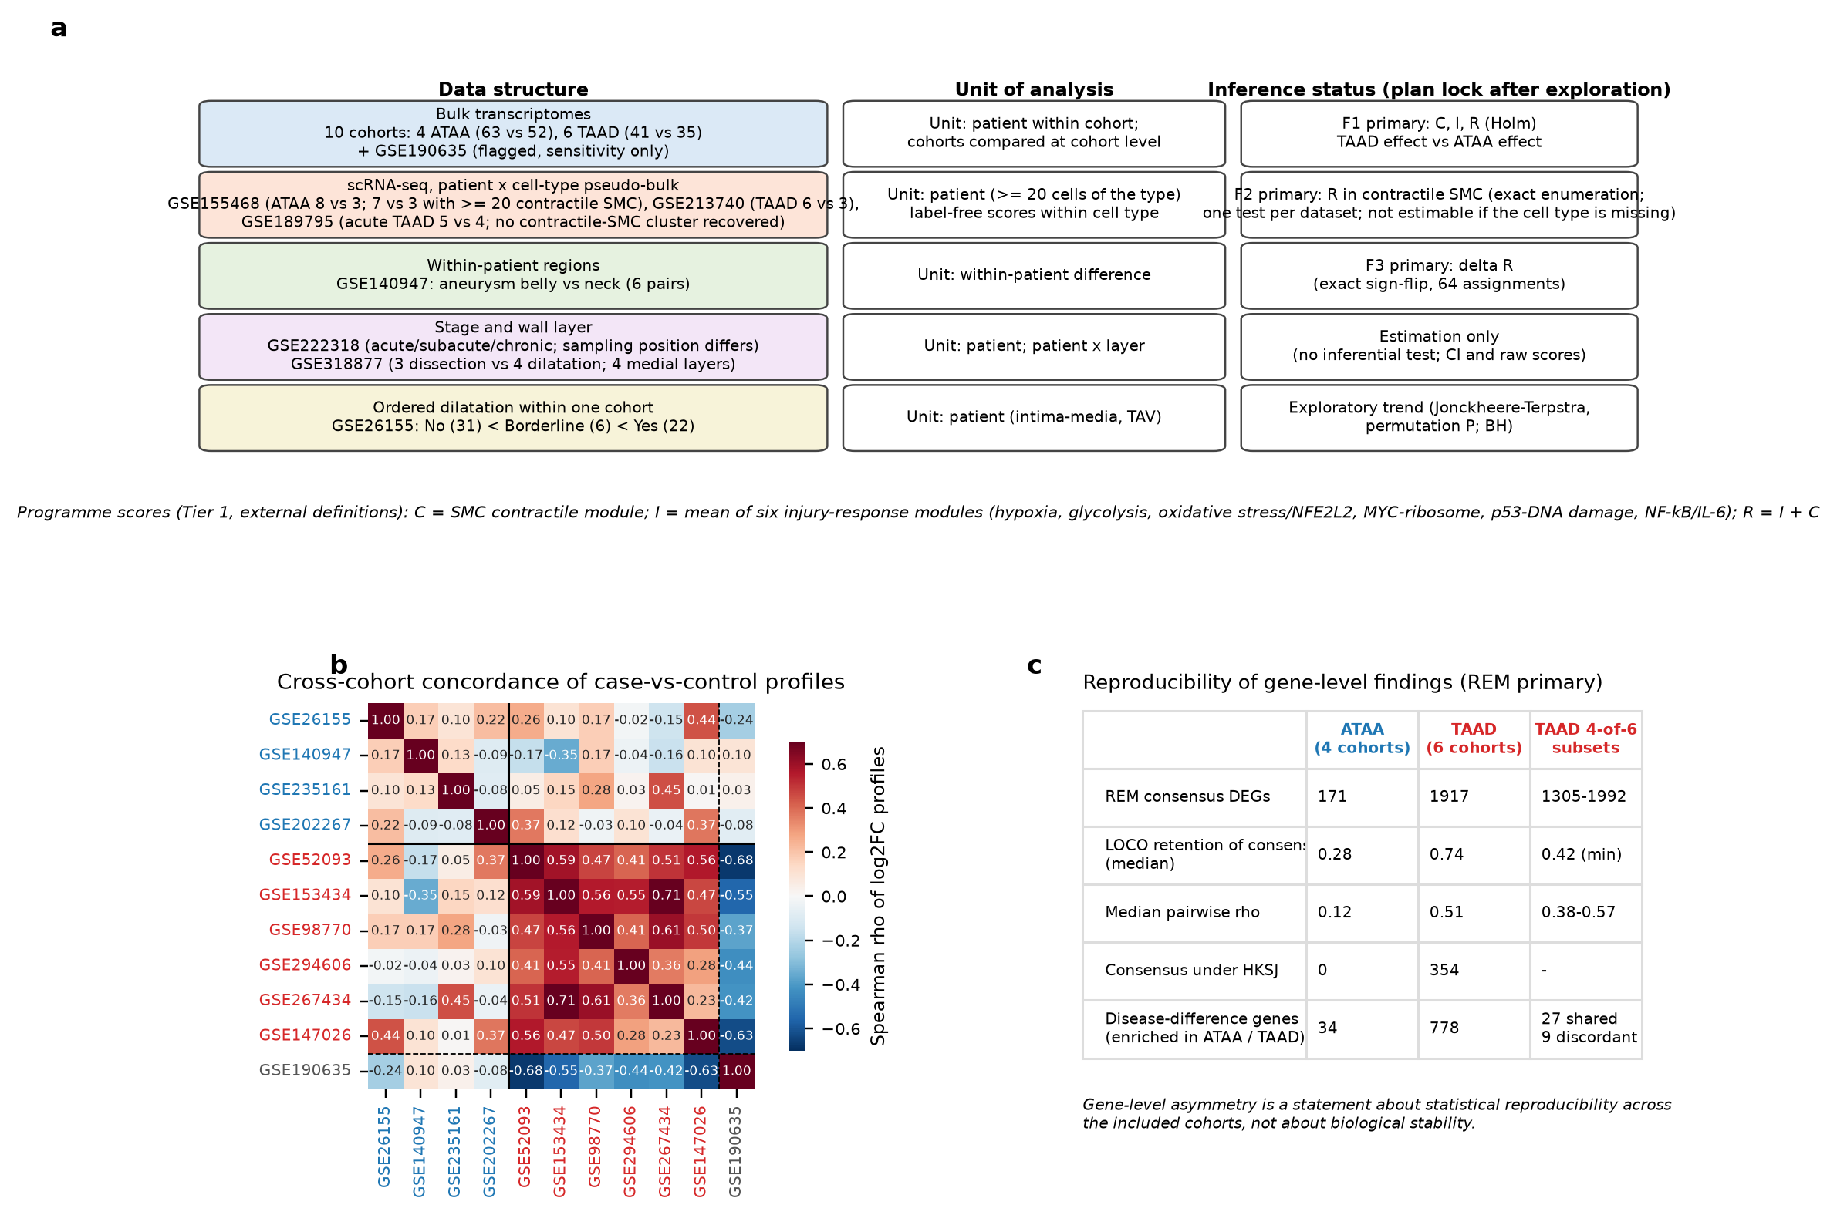
图 1 证据结构与队列可比性。 a 探索阶段之后锁定的分析计划下的数据结构、分析单位与推断状态；程序分定义见底部。b 队列间调节差异表达统计量在任一队列显著（FDR < 0.05）基因上的两两 Spearman 相关；GSE190635（灰色）与其他所有 TAAD 队列负相关。c 随机效应主分析下基因级发现的可重复性：ATAA、TAAD 与 15 个 4-of-6 TAAD 子集的共识 DEG、留一队列保留率、疾病内一致性、HKSJ 敏感性与疾病差异基因。
随机效应 meta 分析识别 1,917 个 TAAD 共识 DEG（上调 1,100，下调 817；I² 中位 59 %）和 171 个 ATAA 共识 DEG（上调 96，下调 75；图 1c）。HKSJ 下二者降至 354 和 0；LOCO 保留率 TAAD 为 0.74（中位），ATAA 为 0.28，去除 GSE26155 仅保留 11 % 的 ATAA 共识。与 ATAA 队列数匹配的 4-of-6 TAAD 子集给出 1,305–1,992 个共识基因、两两 ρ 中位 0.38–0.57、最小 LOCO 保留率 0.37–0.55（ATAA：0.11）。全基因组水平两病 meta 效应弱相关（ρ = 0.11）；38 个基因在两病中均为共识 DEG（期望 27）。差异检验将 778 个基因归为 TAAD 富集（其中 595 个经 TOST 在 ATAA 中近零），34 个归为 ATAA 富集（21 个在 TAAD 中近零），另有 27 个共享同向与 9 个反向基因（附加文件 6）。此不对称是关于基因级发现在纳入队列间统计可重复性的陈述，不代表生物学稳定性。meta 排序的 Hallmark GSEA 总结了基因级图景：27 个基因集在 TAAD 中富集、13 个在 ATAA 中富集，26 个在两排序间不同，以 MYC 靶基因、mTORC1、E2F、G2M、糖酵解与未折叠蛋白反应（TAAD 更高）以及干扰素-α 应答、UV-response-down 与顶端连接（ATAA 更高；肌生成 TAAD −2.24 对 ATAA −1.32）为首（附加文件 7）。

在队列水平，哪些程序区分两种组织状态？
采用 Tier 1 分数（图 2a–c；表 2），收缩程序 C 在每个 TAAD 队列均降低（g −1.33 至 −2.68；合并 −2.11，95 % CI −2.68 至 −1.54；I² 0 %），在 ATAA 中不一致（4 个队列中 2 个为负；合并 −0.34，−0.94 至 0.25）。两病之差为 −1.77（−2.59 至 −0.94；Holm P < 0.001；F1 主要检验）。损伤应答综合分 I 在 6 个 TAAD 队列中的 5 个升高（合并 +1.75，0.73 至 2.77），在全部 4 个 ATAA 队列中较小幅度升高（+0.56，−0.06 至 1.18）；差值（+1.19，0.00 至 2.39）为临界（P = 0.050；Holm P = 0.10）。相对状态 R = I + C 在每个队列中均接近零（−0.62 至 +0.96），两病无差异（+0.20 对 +0.24；差值 −0.04，−0.82 至 0.74；P = 0.92）。C 与 I 的标准化效应分母不同，不能合成对 R 的效应；在分数尺度上（图 6b），6 个 TAAD 队列中有 5 个的队列内均值差 ΔC 与 ΔI 大小相近、方向相反（ΔR +0.01 至 +0.50；GSE294606 −1.00），而 ATAA 队列 ΔC 较小、ΔR 介于 −0.35 与 +0.79 之间。
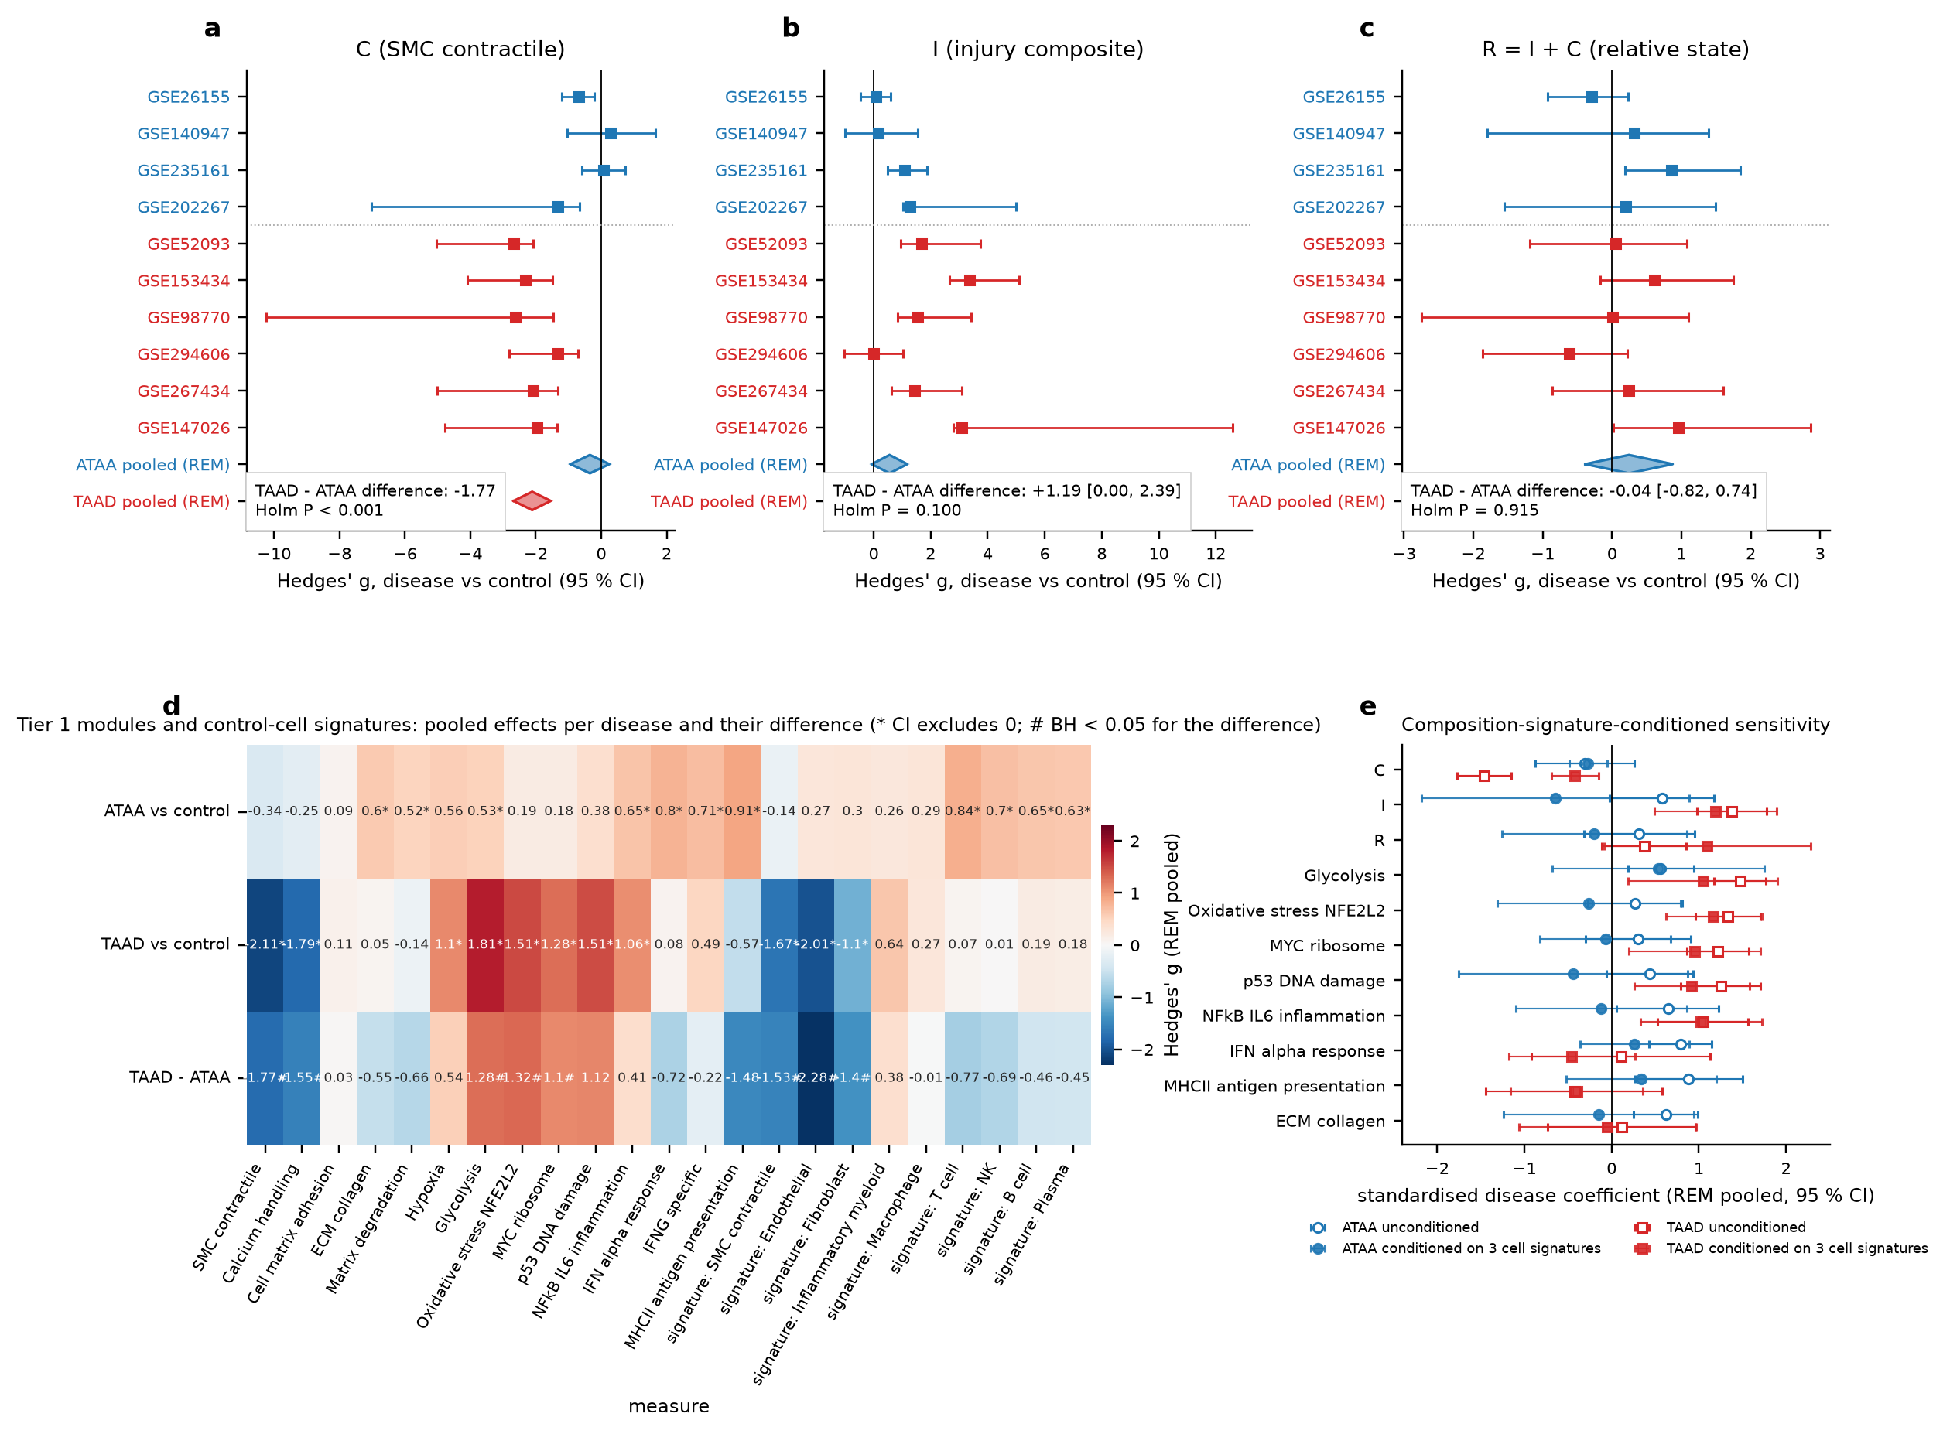
图 2 bulk 队列中的 Tier 1 程序。 a–c 各队列（蓝，ATAA；红，TAAD）收缩分 C、损伤综合分 I 与相对状态 R = I + C 的 Hedges' g（疾病对对照，95 % CI）及随机效应合并估计（菱形），以及队列级 TAAD 减 ATAA 差值与 Holm 校正 P（F1 主要家族）。d 各 Tier 1 模块与对照细胞签名按疾病的合并 g 及其差值；星号，合并 95 % CI 不含 0；井号，差值 BH < 0.05（探索性）。e 组成签名条件化敏感性：条件化收缩型 SMC、炎性髓系与 T 细胞签名分前（空心）后（实心）的合并标准化疾病系数。
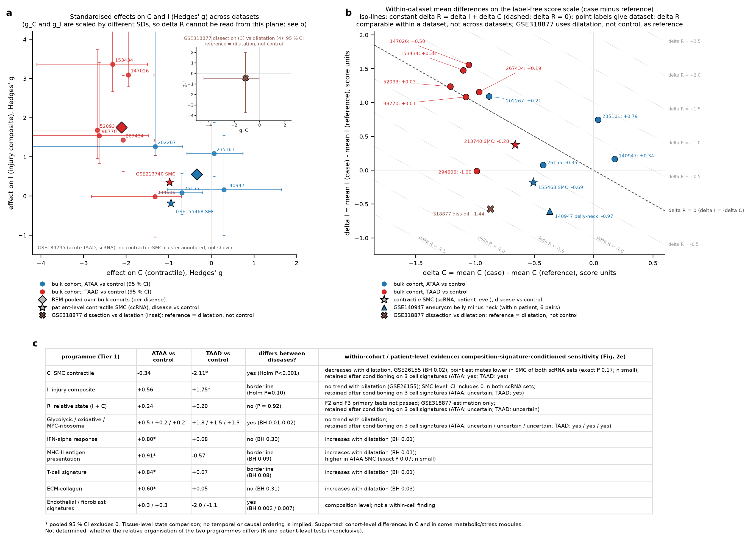
图 6 程序组织方式。 a bulk 队列（圆，95 % CI）、随机效应合并估计（菱形）与收缩型 SMC 患者级效应（星）对 C（x）与 I（y）的标准化效应（Hedges' g）；由于 g_C 与 g_I 以不同的标准差标准化，不能从该平面读出对 R 的效应。GSE318877 夹层对扩张对比（参照为扩张而非对照）单独置于插图；GSE189795 因未回收到收缩型 SMC 聚类而未显示。b 数据集内 C 与 I 在标签无关分数尺度上的均值差（病例减参照），在该尺度上 ΔR = ΔC + ΔI，等 ΔR 线有效（虚线为 ΔR = 0）；各点标注其 ΔR；数值在数据集内可比、跨数据集不可比，GSE318877 以扩张为参照（results/v21_bulk/programme_mean_differences.csv）。c 按程序的状态对照：各病合并效应、两病是否不同、队列内或患者级证据，以及由敏感性结果读取的组成签名条件化状态；区分获支持与尚未确定的条目，不隐含时间或因果顺序。
在模块水平（图 2d），糖酵解（ATAA g +0.53 对 TAAD +1.81；差异 BH = 0.011）、氧化应激/NFE2L2（+0.19 对 +1.51；BH = 0.022）、MYC-核糖体（+0.18 对 +1.28；BH = 0.022）和钙处理（−0.25 对 −1.79；BH = 0.002）在两病间不同，而缺氧（+0.56 对 +1.10）、NF-κB/IL-6 炎症（+0.65 对 +1.06）和 p53-DNA 损伤（+0.38 对 +1.51；BH = 0.081）未达阈值。干扰素-α 应答（+0.80，0.40 至 1.20；4/4 队列）、IFNG_specific（+0.71）、MHC II 类（+0.91，0.02 至 1.80）、ECM-胶原（+0.60，0.21 至 0.99）与基质降解（+0.52）在 ATAA 中升高且合并区间不含零，但与 TAAD 的差异不显著（BH 0.095–0.65；MHC II 类在 TAAD 中为 −0.57）。对照细胞签名显示内皮（−2.01）、成纤维细胞（−1.10）和收缩型 SMC（−1.67）签名仅在 TAAD 中丢失（差异 BH ≤ 0.007），T 细胞（+0.84）、NK（+0.70）、B 细胞（+0.65）与浆细胞（+0.63）签名在 ATAA 中升高，与 TAAD 的差异为临界（BH 0.08–0.30）。近期图谱报告的 ENO1/MIF 轴基因 [15] 表现与糖酵解模块一致：ENO1（TAAD log2FC +0.90，ATAA +0.18；差异 FDR 0.002）、MIF（+0.74 对 +0.21；0.007）、PKM、LDHA 与 HK2 均为 TAAD 富集且经 TOST 在 ATAA 中近零。
条件化三个对照细胞签名分（图 2e；附加文件 10）使 TAAD 对 C（合并标准化系数 −1.46 → −0.42，95 % CI −0.69 至 −0.15）和 I（+1.38 → +1.19，0.49 至 1.89）的效应减弱但保留，糖酵解、氧化应激、MYC-核糖体、p53 与 NF-κB/IL-6 效应亦保留。在 ATAA 中，C 的小幅效应保留（−0.31 → −0.27，−0.49 至 −0.05），而损伤综合分（+0.58 → −0.64）、干扰素-α（+0.79 → +0.26，−0.36 至 0.89）、MHC II 类（+0.88 → +0.34）与 ECM-胶原（+0.62 → −0.15）效应变得不确定。因此，在控制所选三种细胞签名分后，部分 TAAD 关联仍然存在，而 ATAA 相关的免疫与基质关联不再存在；由于三个签名分是基于表达的替代指标而非完整的组成测量，这是敏感性结果，不是细胞内在效应与组成效应的分离。

差异是否存在于同一类壁细胞内？
在收缩型 SMC 伪 bulk 谱中（图 3；表 2），两数据集中 C 的点估计在疾病中均低于对照（GSE155468，ATAA 7 对 3 例——1 例动脉瘤患者收缩型 SMC 不足 20 个而被排除，g −0.95，bootstrap 95 % CI −3.93 至 −0.16；GSE213740，TAAD 6 对 3 例，g −0.98，−4.16 至 −0.05），但患者级精确检验不支持差异（两数据集 P 均为 0.167，分别 120 与 84 种分配），I 无明确变化（−0.18 与 +0.35；区间含零）。bootstrap 区间与精确置换 P 回答的是不同问题（固定患者分数的重抽样对标签置换零分布），因此此处区间不含零不作为确认。R 的主要检验未通过（GSE155468，g −0.58，−1.65 至 0.33，120 种分配的精确 P = 0.367；GSE213740，g −0.35，−1.27 至 1.33，84 种分配的 P = 0.786）；以对照参照标准化的全流程核对给出 P = 0.150 与 0.048，因此 TAAD 的结果依赖于评分约定（标签无关对对照参照）；对照参照值为敏感性结果，不替代主要检验。各患者分数分布很宽（图 3a–d）：R 最低的 ATAA 患者兼有收缩程序的轻度下降与损伤综合分的明显下降；每例动脉瘤患者的收缩型 SMC 数（50–905）远少于对照（263–2,165），与此前注意到的解离偏倚一致。探索性分析中，ATAA SMC 的 MHC II 类分高于对照（g +1.27，0.66 至 3.33；精确 P = 0.067；BH = 0.90），TAAD SMC 的干扰素-α 分较低（g −1.00；P = 0.167）。在其他细胞类型中（图 3e–g）所有区间均很宽；唯一精确 P < 0.05 的探索性效应为 TAAD 患者 T 细胞中较低的损伤综合分（g −1.96，−8.66 至 −1.41；P = 0.024）。每个数据集仅 3 例对照，这些估计精度有限；数据既未显示细胞内 C 的下降或相对状态的差异，也不能排除中等大小的效应。
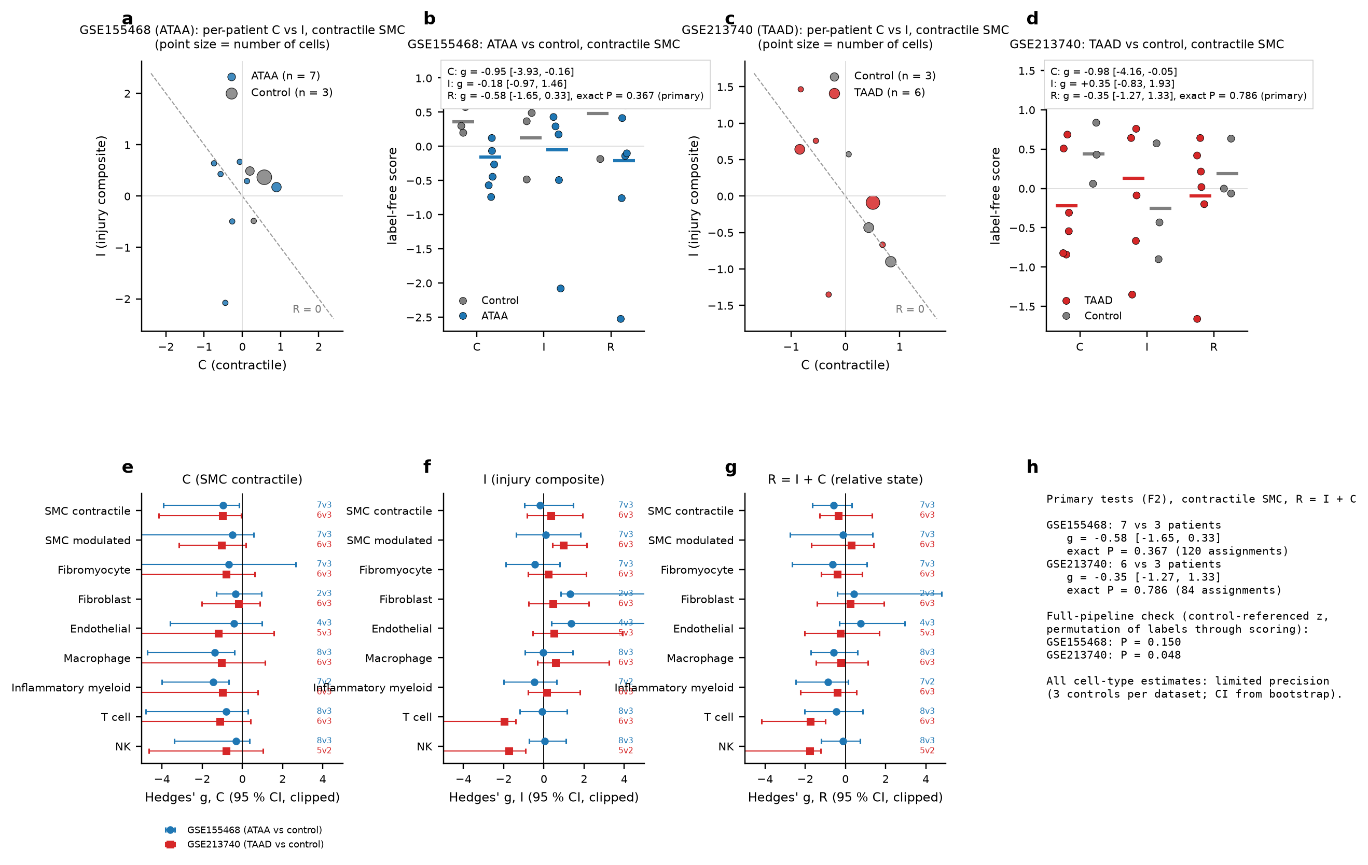
图 3 细胞类型内的患者级程序分（scRNA-seq）。 a, c GSE155468（ATAA）与 GSE213740（TAAD）收缩型 SMC 伪 bulk 谱的各患者 C 与 I 分；点大小为细胞数；虚线为 R = 0。b, d 各组的 C、I、R 及 Hedges' g 与主要检验（R）的精确枚举 P。e–g 两数据集各细胞类型的 C、I、R 的 Hedges' g（95 % CI，截断）及患者数（病例 v 对照）。h 主要检验（GSE155468：7 对 3 例，120 种分配，1 例动脉瘤患者因收缩型 SMC < 20 个被排除；GSE213740：6 对 3 例，84 种分配）与对照参照标准化的全流程核对（敏感性）。
由于疾病可能使细胞离开收缩状态，另对整个 SMC 群体做了敏感性评分（附加文件 4）。在 GSE155468 中，动脉瘤患者捕获 SMC 中调节型 SMC 的比例较高（0.29–0.82，对照 0.13–0.39；g +2.04，精确 P = 0.024，BH = 0.33），合并 SMC 群体相应地 C 较低（g −1.56，−10.50 至 −0.47；P = 0.048），I（−1.06；P = 0.11）与 R（−1.37；P = 0.073）也较低，而在收缩型与调节型状态内部 I 均接近零；因此全群体的变化反映的是状态组成，而非离开收缩状态的细胞中损伤程序的增加，且任何范围均未显示 I 或 R 的升高。在 GSE213740 中调节型比例无差异（g +0.21；P = 0.76），全 SMC 结果与仅收缩型的图景一致（C −0.86，P = 0.21；R +0.12，P = 0.79），调节型 SMC 显示 I 的非显著升高（g +0.97，0.42 至 2.14；P = 0.14）。这些探索性比较均未通过 BH 校正。

两类程序与夹层病程的关联是否不同？
GSE222318 包含 4 例急性、3 例亚急性、2 例慢性夹层患者与 5 例对照的 54,173 个细胞。急性样本中收缩型 SMC 稀少（每例 27–65 个细胞；亚急性 85–216，慢性 318–581，对照 40–167），1 例亚急性患者不足 20 个。急性与亚急性样本为内膜-中膜取材，慢性与对照为全层取材，因此病程与取材位置混杂，未做推断检验（图 4a–d；表 2）。在收缩型 SMC 内，急性期 C 的点估计低于对照（g −1.97，95 % CI −9.70 至 −1.14）、低于非急性期合并（−1.86，−7.63 至 −1.37）、也低于同取材位置的亚急性样本（−2.45，4 对 2 例），而损伤综合分在任何对比中均无升高（急性对对照 −0.23，−2.45 至 0.95；急性对亚急性 −0.33），R 相应地在急性样本中较低（−0.80，−3.54 至 0.34；急性对亚急性 −0.97）。六个损伤模块中仅糖酵解在急性 SMC 中较高（对对照 +1.48，0.94 至 3.09；对非急性 +1.04，0.17 至 2.64），缺氧、氧化应激、p53 与 NF-κB/IL-6 的点估计为负。亚急性与慢性 SMC 的 C、I、R 与对照无差异（g −0.27 至 +1.09，区间均含零）。这些估计基于每组 2–5 例患者及每例急性患者 27–65 个收缩型 SMC，急性对对照与慢性对比还存在取材位置差异；它们描述的是急性期收缩型 SMC 中较低的收缩分而无较高的损伤综合分，不能读作病程轨迹。
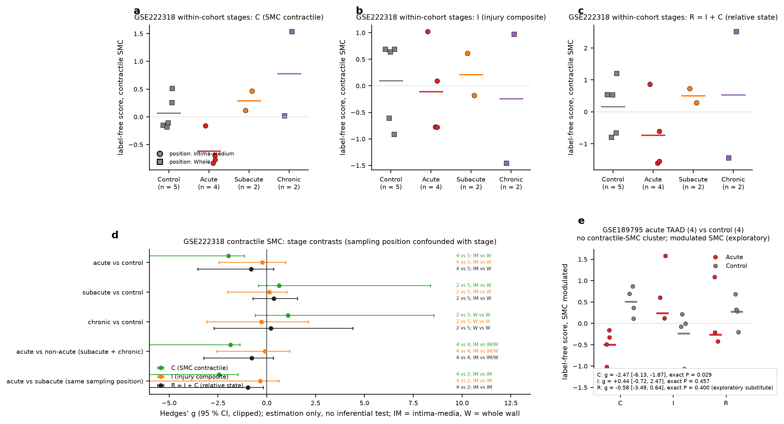
图 4 夹层病程各阶段的程序分（GSE222318 仅估计；GSE189795 主要检验）。 a–c GSE222318 收缩型 SMC 中各患者按阶段的 C、I、R；标记形状为取材位置（内膜-中膜或全层），各阶段不同。d 各阶段对比的 Hedges' g（95 % CI），含急性对非急性及同取材位置的急性对亚急性；未做推断检验。e GSE189795 急性 TAAD 对对照：未回收到收缩型 SMC 聚类，预设主要检验不可估计；显示调节型 SMC 分数作为探索性替代及其精确 P 值。
GSE189795（5 例急性 TAAD，4 例对照；过滤后 33,876 个细胞，每细胞检出基因中位数 668）中没有满足收缩型 SMC 标准的聚类：SMC 样细胞在包括对照在内的每个样本中都很稀少（每例 26–371 个，共 902 个）并被归为调节型 SMC，数据集以炎性髓系细胞、成纤维细胞、巨噬细胞与 NK 细胞为主。因此预设的收缩型 SMC 内 R 主要检验不可估计（表 2）。作为探索性替代，调节型 SMC 伪 bulk 谱（≥ 20 个细胞的患者 4 对 4；70 种分配）显示急性夹层中 C 较低（g −2.47，95 % CI −6.13 至 −1.87；精确 P = 0.029，即可达到的最小值、两组完全分离），I 无升高（+0.44，−0.72 至 2.47；P = 0.46），R 较低（−0.58，−3.49 至 0.64；P = 0.40）；内皮细胞、成纤维细胞、巨噬细胞、炎性髓系细胞与 NK 细胞中 C、I、R 的区间均含零（图 4e）。该数据集因此在不同的 SMC 状态、较低的单细胞深度下重复了急性夹层中"收缩分较低而损伤综合分未升高"的模式，但未能提供计划中的主要检验。

程序在患者内和沿扩张程度如何分布？
在动脉瘤患者内（GSE140947；图 5a–c），瘤体减瘤颈的 R 差值为 −0.97（−2.42 至 0.47；64 种分配的精确符号置换 P = 0.188；F3 主要检验未通过），两个成分在瘤体中均较低（ΔC −0.37，−0.89 至 0.15，P = 0.156；ΔI −0.60，−1.60 至 0.39，P = 0.188）；供体中段减远段差值为正且同样不确定（ΔR +0.95，−1.44 至 3.34）。在 GSE318877 的中膜各层（图 5d），C 与 I 在患者内各层间变化而无一致方向，外膜侧减腔侧梯度在夹层与扩张患者间无差异（C，g −0.23；I，−0.09；R，−0.17；区间均跨 −5 至 +3）。在同一队列的患者水平，夹层中膜的 C（g −1.11，−4.39 至 −0.02）、I（−0.47）与 R（−0.73）均低于扩张中膜，由 3 对 4 例患者估计（描述性精确 P 0.23–0.57；可达到的最小值 0.057）。
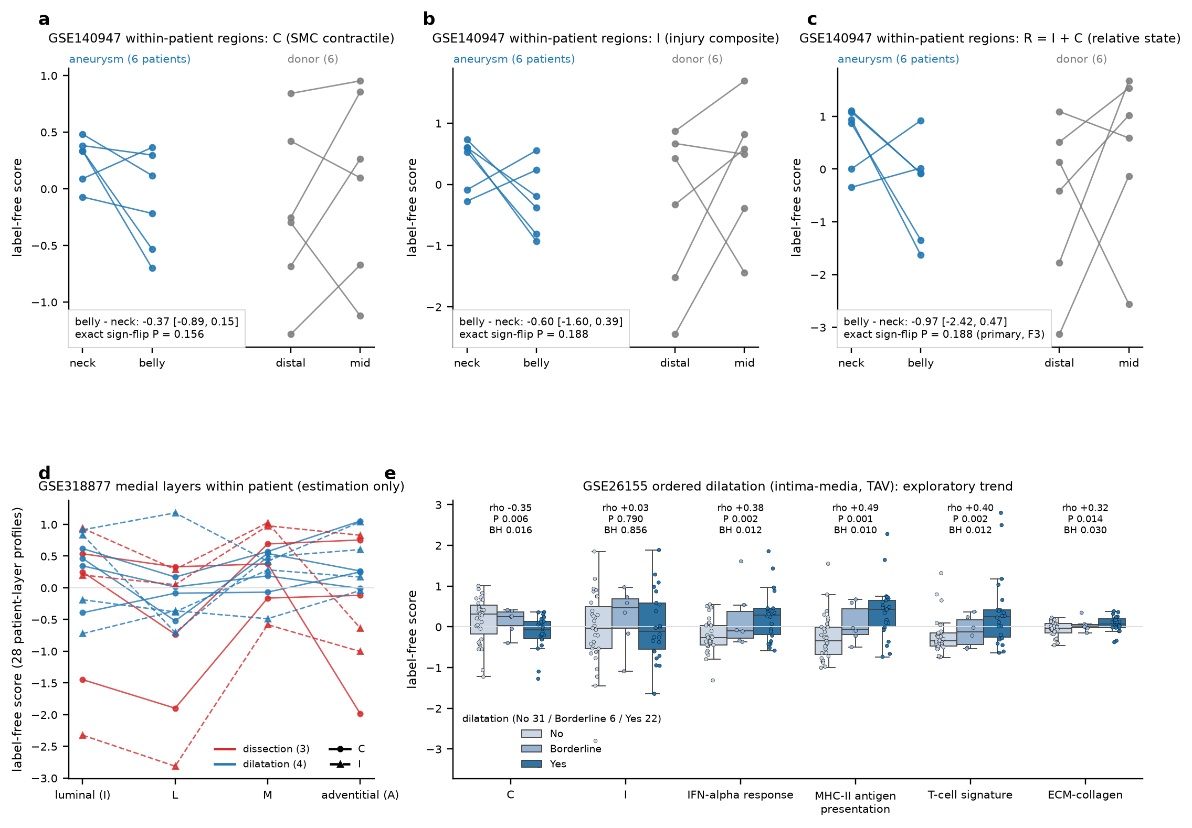
图 5 患者内与有序扩张程度中的程序。 a–c GSE140947 患者内区域配对（动脉瘤瘤颈至瘤体；供体升主动脉远段至中段）的 C、I、R 及精确符号置换 P（R 为 F3 主要检验）。d GSE318877 各患者中膜分层谱（腔侧 I 至外膜侧 A）的 C（实线）与 I（虚线）（红，夹层；蓝，扩张）；仅估计。e GSE26155 有序扩张分组（无、临界、扩张）的 C、I、干扰素-α、MHC II 类、T 细胞签名与 ECM-胶原，附 Spearman ρ、Jonckheere–Terpstra 置换 P 与 BH 校正 P（探索性）。
在 GSE26155 的有序扩张程度中（无 31、临界 6、扩张 22；图 5e；附加文件 11），C 随扩张下降（Spearman ρ −0.35；Jonckheere–Terpstra P = 0.006；BH = 0.016；组均值 +0.17、+0.14、−0.28），钙处理亦然（BH = 0.016），而损伤综合分无趋势（ρ +0.03；BH = 0.86），其六个模块均无趋势（BH ≥ 0.58）。因此 R 仅通过 C 下降（ρ −0.14；BH = 0.42）。相反，干扰素-α（ρ +0.38；BH = 0.012）、IFNG_specific（+0.32；0.030）、MHC II 类（+0.49；0.010）、ECM-胶原（+0.32；0.030）、基质降解（+0.30；0.030）、细胞-基质黏附（+0.32；0.030）以及 T 细胞、B 细胞、NK、巨噬细胞与炎性髓系签名（ρ +0.38 至 +0.46；BH ≤ 0.015）随扩张升高。因此，在这一单一内膜-中膜样本队列内，扩张与收缩程序下降以及免疫与基质程序相关联，而未检出损伤综合分的趋势；这是探索性的队列内关联，并不表明扩张组织不存在损伤应答。

程序组织方式与跨队列可区分性
图 6 在不含时间或因果顺序的前提下总结了状态对照。队列水平获支持的是收缩丢失以及糖酵解、氧化应激与 MYC-核糖体模块的差异；单一队列内获支持的是 C 随扩张下降及干扰素、MHC II 类、淋巴细胞与 ECM 程序随扩张升高。尚未确定的是：两类程序的相对组织方式是否不同（R 与患者级检验均无定论），GSE222318 急性期收缩型 SMC 中"C 较低而 I 未升高"反映的是病程还是取材位置，以及急性期模式在收缩型 SMC 回收充分的数据集中是否成立（GSE189795 未回收到）， 以及 ATAA 相关免疫与基质信号是否为细胞内在。两种组织状态跨队列仍可区分：在每折内重新计算共识特征的嵌套留一队列分类器达到合并队列外 AUC 0.90（准确率 83.7 %；每个 TAAD 队列 ≥ 71 %；GSE26155 91 %、GSE140947 100 %、GSE235161 68 %、GSE202267 50 %），每次保留两病各一个队列的 24 折 AUC 中位 1.00（四分位距 0.93–1.00；附加文件 12）。在每折内重建的 Tier 2 签名与 Tier 1 结果一致（附加文件 8）：TAAD 签名在保留的 TAAD 队列中 g 中位 1.7–2.9（SMC 收缩相关 2.77，最小 1.73，6/6 折 P < 0.05），在保留的 ATAA 队列中 g 中位 0.2–0.7；ATAA 签名在保留的 ATAA 队列中 g 中位 0.9–1.7，但 ECM、抗原呈递与淋巴细胞主题仅能在 4 折中的 3 折构建（保留 GSE26155 时剩余共识基因过少），其在 TAAD 队列中的效应范围为 −2.1 至 +2.8。

讨论
本研究以同一组外部定义的分数在 10 个 bulk 队列和 6 个患者级数据集中追踪两类程序。在组织水平，ATAA 与 TAAD 的主要差异在于收缩丢失的幅度（Holm P < 0.001），其次是损伤综合分（Holm P = 0.10），后者主要由糖酵解、氧化应激与 MYC-核糖体模块承载。两病间未检出两类程序相对状态的差异（图 6）。在收缩型 SMC 内，两病 C 的点估计均较低但患者级检验无定论，相对状态无明确变化；在动脉瘤患者内瘤体与瘤颈无差异；在单一队列内，扩张与收缩程序下降以及免疫与基质程序相关联，未检出损伤综合分趋势。在病程数据集中，急性期收缩型 SMC 的收缩分低于对照与后期 SMC 而损伤综合分未升高，但由于取材位置与病程混杂且每例急性患者仅 27–65 个细胞，这只是估计而非检验。外部急性数据集因未回收到收缩型 SMC 聚类而无法提供计划的检验；其探索性调节型 SMC 估计方向相同。 在各单细胞数据集中，夹层患者收缩型 SMC 内的损伤综合分均未升高，而 bulk 夹层组织中该综合分升高；因此夹层组织中 bulk 损伤综合分信号由哪些细胞承载、其中多少反映组成，是留给细胞分辨设计的开放问题，而非本研究的结果。

相对状态检验能与不能说明什么
受检假设是两病以不同方式组织收缩与损伤应答程序，若成立，应表现为 R 在疾病间、病程间、壁层间或区域间的差异。现有数据中未检出这种差异，故假设未获支持；但也未被否定。R 只是若干程序分的一个线性汇总，其权重与零点由评分规则决定（C 为成员基因 z 分数的均值，I 为六个再标准化模块分的均值），并非生物学平衡点；其跨疾病区间（−0.82 至 0.74）仍容纳有意义的差异，而较大的 P 值不是零假设成立的证据。单模块组合、患者间分布或程序间相关关系的差异未必会体现在 R 中。患者级检验可达到的最小 P 值为 0.017–0.057，区间很宽。数据确实显示的是：预设的收缩程序与部分代谢、应激模块在组织水平的效应量在两病间不同；至于两类程序是以同一方式、沿单一强度轴、还是以不同方式组织，无法由这些数据确定。近期单细胞图谱描述的糖酵解 ENO1/MIF 轴 [15] 的表现与此一致：其基因在跨队列中为 TAAD 富集且在 ATAA 中近零，并作为更广泛的一组代谢与应激模块的一部分出现，而非孤立的夹层特异模块。

动脉瘤相关程序
ATAA 队列与对照的差异在于干扰素、MHC II 类、淋巴细胞与 ECM 程序，在单一队列内这些程序随扩张程度升高而收缩分下降。有两点须谨慎。第一，在队列水平这些效应在条件化三个对照细胞签名分后变得不确定，因此用 bulk 数据无法将其与组织组成区分；动脉瘤 SMC 伪 bulk 中较高的 MHC II 类分（7 例患者，精确 P = 0.067）有提示性但效能不足。第二，有序扩张队列由三叶瓣患者的内膜-中膜样本组成，比较的是扩张程度而非疾病与对照组织，其结果为探索性。在此限制下，动脉瘤队列与有序扩张队列显示收缩程序下降与免疫、基质程序并存，而缺氧、糖酵解、氧化应激、MYC 与 p53 模块随扩张的趋势未被检出；这些模块是不存在还是处于数据无法分辨的水平，尚不确定。这描述的是组织水平关联组合的不同，而非同一类壁细胞以不同方式组织程序的证据。

可重复性不对称
TAAD 签名在 6 个队列、4 种平台间可重复，4-of-6 子集保持该性质，而 ATAA 共识依赖最大队列。此不对称涉及基因级发现在纳入队列间的统计可重复性——这些队列在对照组织、取材部位与病例定义上均不同——并不意味动脉瘤生物学更不稳定。它意味着已发表的单队列动脉瘤签名需谨慎解读，而程序级分数（干扰素与淋巴细胞模块在各 ATAA 队列中一致）比基因列表更稳健。

与相邻研究的关系
被概括为"侵蚀或爆炸"的细胞异质性比较 [16] 与 80 例主动脉图谱 [15] 均报告动脉瘤与夹层不同。本研究不重复"两种不同疾病"的对照，而是问差异如何组织，发现现有患者级结构既未显示也未排除两类程序的不同组织方式；获支持的是特定程序效应量的差异以及一组不同的组织水平伴随关联。直接的夹层对扩张队列 [19] 给出方向一致的患者级估计（夹层中膜的 C、I、R 均较低），但 3 对 4 例患者无法检验。

局限性
各队列的对照组织不同（器官供体、移植供体、非扩张手术主动脉），疾病与队列绑定，因此队列级差异在队列水平检验而不混合样本。标签无关标准化使分数在数据集内可比但不跨数据集可比，故比较的是效应量而非分数；C 与 I 的标准化效应分母不同，R 等值线仅在数据集内的分数尺度上有意义（图 6b）。R 是一个预设的线性汇总，并不检验两类程序所有可能的组织方式。单细胞数据集各仅 3 例对照，主要检验虽精确但分配数少；GSE155468 的收缩型 SMC 分析使用了 8 例动脉瘤患者中的 7 例。GSE222318 中取材位置与病程混杂，急性样本收缩型 SMC 很少，故病程对比仅为估计。GSE189795 在所有样本中回收的 SMC 都很少且没有收缩型 SMC 聚类，因此其预设检验不可估计，仅报告探索性的调节型 SMC 估计；F2 家族实际依赖两个数据集。 Tier 1 模块为外部定义，不能涵盖所有相关程序；损伤综合分按声明对六个模块等权。GSE235161 的亚组代码无法映射到已发表分组，GSE190635 无法重新处理。性别、年龄、瓣膜形态与用药信息不统一可得且未建模。手术组织无法推断时间或因果顺序。

结论
在纳入的公共组织转录组队列中，A 型夹层比升主动脉瘤表现出更明显的收缩相关表达降低以及部分代谢与应激模块的更强增高。预设的相对状态指标 R 未检出明确的跨疾病差异，细胞类型内与患者内的患者级分析也未提供一致支持，因此目前不能确定这些组织水平差异是否对应两类程序的不同组织方式。在一个有序扩张队列中，收缩、免疫与基质程序呈现不同的扩张关联；其跨队列普遍性与细胞来源仍待验证。以外部定义模块为基础的程序级分数为此类比较提供了可重复的单元，可用于标注病程、分层取材并具组织学表型的取材设计。

缩写
ATAA：升主动脉瘤；TAAD：Stanford A 型主动脉夹层；SMC：平滑肌细胞；ECM：细胞外基质；GEO：Gene Expression Omnibus；DEG：差异表达基因；FDR：假发现率；BH：Benjamini–Hochberg；REM：随机效应模型；HKSJ：Hartung–Knapp–Sidik–Jonkman；LOCO：留一队列；TOST：双单侧检验；GSEA：基因集富集分析；AUC：受试者工作特征曲线下面积；scRNA-seq：单细胞 RNA 测序；MHC：主要组织相容性复合体；CI：置信区间。

声明
伦理批准与知情同意。 不适用；所有数据均为公开的去标识数据。
发表同意。 不适用。
数据与材料可得性。 所有数据集可从 GEO 获取：GSE26155、GSE140947、GSE235161、GSE202267、GSE52093、GSE153434、GSE98770、GSE294606、GSE267434、GSE147026、GSE190635、GSE318877、GSE155468、GSE213740、GSE189795 与 GSE222318。分析代码、模块定义、锁定的分析计划、各队列与合并结果表、患者级分数表、表 2 与全部图见随附代码库（scripts/、results/、figures/、manuscript/ 目录）及附加文件。
利益冲突。 作者声明无利益冲突。
基金。 [待补充。]
作者贡献。 [待补充：构思与设计；数据获取与分析；解释；起草；批判性修改。所有作者阅读并批准终稿。]
致谢。 感谢将原始数据集存入 GEO 的研究者。

参考文献
1. Isselbacher EM, Preventza O, Hamilton Black J, et al. 2022 ACC/AHA guideline for the diagnosis and management of aortic disease. Circulation. 2022;146:e334–e482.
2. Evangelista A, Isselbacher EM, Bossone E, et al. Insights from the International Registry of Acute Aortic Dissection: a 20-year experience of collaborative clinical research. Circulation. 2018;137:1846–60.
3. Pape LA, Tsai TT, Isselbacher EM, et al. Aortic diameter ≥ 5.5 cm is not a good predictor of type A aortic dissection: observations from the International Registry of Acute Aortic Dissection (IRAD). Circulation. 2007;116:1120–7.
4. Nienaber CA, Clough RE, Sakalihasan N, et al. Aortic dissection. Nat Rev Dis Primers. 2016;2:16053.
5. Rombouts KB, van Merrienboer TAR, Ket JCF, Bogunovic N, van der Velden J, Yeung KK. The role of vascular smooth muscle cells in the development of aortic aneurysms and dissections. Eur J Clin Invest. 2022;52:e13697.
6. Kurihara T, Shimizu-Hirota R, Shimoda M, et al. Neutrophil-derived matrix metalloproteinase 9 triggers acute aortic dissection. Circulation. 2012;126:3070–80.
7. Anzai A, Shimoda M, Endo J, et al. Adventitial CXCL1/G-CSF expression in response to acute aortic dissection triggers local neutrophil recruitment and activation leading to aortic rupture. Circ Res. 2015;116:612–23.
8. Son BK, Sawaki D, Tomida S, et al. Granulocyte macrophage colony-stimulating factor is required for aortic dissection/intramural haematoma. Nat Commun. 2015;6:6994.
9. del Porto F, Proietta M, Tritapepe L, et al. Inflammation and immune response in acute aortic dissection. Ann Med. 2010;42:622–9.
10. He R, Guo DC, Estrera AL, et al. Characterization of the inflammatory and apoptotic cells in the aortas of patients with ascending thoracic aortic aneurysms and dissections. J Thorac Cardiovasc Surg. 2006;131:671–8.
11. Tang PC, Coady MA, Lovoulos C, et al. Hyperplastic cellular remodeling of the media in ascending thoracic aortic aneurysms. Circulation. 2005;112:1098–105.
12. Guo DC, Pannu H, Tran-Fadulu V, et al. Mutations in smooth muscle alpha-actin (ACTA2) lead to thoracic aortic aneurysms and dissections. Nat Genet. 2007;39:1488–93.
13. Milewicz DM, Trybus KM, Guo DC, et al. Altered smooth muscle cell force generation as a driver of thoracic aortic aneurysms and dissections. Arterioscler Thromb Vasc Biol. 2017;37:26–34.
14. Pinard A, Jones GT, Milewicz DM. Genetics of thoracic and abdominal aortic diseases. Circ Res. 2019;124:588–606.
15. [Authors]. Single-cell atlas of 80 human ascending aortas identifies a glycolytic ENO1/MIF axis in aortic dissection. Adv Sci. 2026 (PMID 42107066).
16. [Authors]. Erosion or explosion: cellular heterogeneity of aortic aneurysm and dissection. Inflammation. 2026 (PMID 42120767).
17. Ramasamy A, Mondry A, Holmes CC, Altman DG. Key issues in conducting a meta-analysis of gene expression microarray datasets. PLoS Med. 2008;5:e184.
18. Leek JT, Scharpf RB, Bravo HC, et al. Tackling the widespread and critical impact of batch effects in high-throughput data. Nat Rev Genet. 2010;11:733–9.
19. Kimura N, et al. Micro-regional transcriptomics of the ascending aortic media in dissection and dilatation (GSE318877). 2026 (PMID 42045332).
20. Love MI, Huber W, Anders S. Moderated estimation of fold change and dispersion for RNA-seq data with DESeq2. Genome Biol. 2014;15:550.
21. Muzellec B, Teleńczuk M, Cabeli V, Andreux M. PyDESeq2: a python package for bulk RNA-seq differential expression analysis. Bioinformatics. 2023;39:btad547.
22. Ritchie ME, Phipson B, Wu D, et al. limma powers differential expression analyses for RNA-sequencing and microarray studies. Nucleic Acids Res. 2015;43:e47.
23. Benjamini Y, Hochberg Y. Controlling the false discovery rate: a practical and powerful approach to multiple testing. J R Stat Soc Ser B. 1995;57:289–300.
24. DerSimonian R, Laird N. Meta-analysis in clinical trials. Control Clin Trials. 1986;7:177–88.
25. IntHout J, Ioannidis JPA, Borm GF. The Hartung-Knapp-Sidik-Jonkman method for random effects meta-analysis is straightforward and considerably outperforms the standard DerSimonian-Laird method. BMC Med Res Methodol. 2014;14:25.
26. Subramanian A, Tamayo P, Mootha VK, et al. Gene set enrichment analysis: a knowledge-based approach for interpreting genome-wide expression profiles. Proc Natl Acad Sci U S A. 2005;102:15545–50.
27. Fang Z, Liu X, Peltz G. GSEApy: a comprehensive package for performing gene set enrichment analysis in Python. Bioinformatics. 2023;39:btac757.
28. Liberzon A, Birger C, Thorvaldsdóttir H, Ghandi M, Mesirov JP, Tamayo P. The Molecular Signatures Database (MSigDB) hallmark gene set collection. Cell Syst. 2015;1:417–25.
29. Wolf FA, Angerer P, Theis FJ. SCANPY: large-scale single-cell gene expression data analysis. Genome Biol. 2018;19:15.
30. Korsunsky I, Millard N, Fan J, et al. Fast, sensitive and accurate integration of single-cell data with Harmony. Nat Methods. 2019;16:1289–96.
31. Zou H, Hastie T. Regularization and variable selection via the elastic net. J R Stat Soc Ser B. 2005;67:301–20.
32. Pedregosa F, Varoquaux G, Gramfort A, et al. Scikit-learn: machine learning in Python. J Mach Learn Res. 2011;12:2825–30.
33. Lakens D. Equivalence tests: a practical primer for t tests, correlations, and meta-analyses. Soc Psychol Personal Sci. 2017;8:355–62.
34. Jonckheere AR. A distribution-free k-sample test against ordered alternatives. Biometrika. 1954;41:133–45.
35. Hedges LV. Distribution theory for Glass's estimator of effect size and related estimators. J Educ Stat. 1981;6:107–28.
36. Folkersen L, Wågsäter D, Paloschi V, et al. Unraveling divergent gene expression profiles in bicuspid and tricuspid aortic valve patients with thoracic aortic dilatation: the ASAP study. Mol Med. 2011;17:1365–73.
37. Li Y, Ren P, Dawson A, et al. Single-cell transcriptome analysis reveals dynamic cell populations and differential gene expression patterns in control and aneurysmal human aortic tissue. Circulation. 2020;142:1374–88.
38. Chen PY, Qin L, Li G, et al. Smooth muscle cell reprogramming in aortic aneurysms. Cell Stem Cell. 2020;26:542–57.
39. Pan S, Wu D, Teschendorff AE, et al. JAK2-centered interactome hotspot identified by an integrative network algorithm in acute Stanford type A aortic dissection. PLoS One. 2014;9:e89406.
40. Kimura N, Futamura K, Arakawa M, et al. Gene expression profiling of acute type A aortic dissection combined with in vitro assessment. Eur J Cardiothorac Surg. 2017;52:810–7.
41. Zhou Z, Liu Y, Zhu X, et al. Exaggerated autophagy in Stanford type A aortic dissection: a transcriptome pilot analysis of human ascending aortic tissues. Genes (Basel). 2020;11:1187.
42. Barrett T, Wilhite SE, Ledoux P, et al. NCBI GEO: archive for functional genomics data sets—update. Nucleic Acids Res. 2013;41:D991–5.
分析时尚无关联原始论文的数据集（GSE235161、GSE202267、GSE294606、GSE267434、GSE147026、GSE190635、GSE213740、GSE189795、GSE222318）以 GEO 登录号引用 [42]。文献 [15]、[16]、[19] 的细节待按最终发表版本补全。

附加文件
附加图。 图 S1 在每个留一队列折内重建并在保留队列中评分的 Tier 2 签名。图 S2 嵌套留一队列分类器：各折 AUC 与准确率的 4 × 6 矩阵。图 S3 全部 Tier 1 模块的组成签名条件化敏感性。图 S4–S6 基因级比较、meta 排序的 Hallmark GSEA 与整合单细胞图谱（探索阶段）。
附加文件 1：GEO 检索策略与筛选。附加文件 2：分析代码（scripts/）。附加文件 3：各队列 QC 与差异表达表。附加文件 4：单细胞处理、注释与对照细胞标志集。附加文件 5：随机效应 meta 分析、HKSJ 核对、LOCO 与 4-of-6 子集表、GSE190635 敏感性。附加文件 6：含疾病间差异检验与 TOST 层级的基因类别。附加文件 7：Tier 1 模块成员表与 meta 排序的 Hallmark GSEA。附加文件 8：Tier 2 签名定义与折内评价。附加文件 9：锁定的分析计划与统计执行说明。附加文件 10：组成签名条件化敏感性表。附加文件 11：患者内、分层与有序扩张分数表。附加文件 12：嵌套留一队列分类器结果。

